EDITAL DE LICITAÇÃO

CONCORRÊNCIA - ELETRÔNICA Nº 011/2026

PROCESSO ADMINISTRATIVO Nº 029/2026

O SETOR DE LICITAÇÃO DO MUNICÍPIO DE CIDELÂNDIA, por intermédio de sua Pregoeiro(a), designado(a) pela Portaria n.º 004/2026 de 07 de Janeiro de 2026, leva ao conhecimento dos interessados que, na forma da Lei Federal nº 14.133, de 1º de abril de 2021, do Decreto Municipal nº 007/2025, do Decreto Municipal nº 011/2025, do Decreto Municipal nº 013/2025, da Lei Complementar n° 123, de 14 de dezembro de 2006 e suas alterações e de outras normas aplicáveis ao objeto deste certame, farão realizar licitação na modalidade Concorrência Eletrônico mediante as condições estabelecidas neste Edital.

DADOS DO PROCESSO
Órgão Interessado: Secretaria Municipal de Infraestrutura.
Objeto: Contratação de empresa execução em serviços de engenharia para manutenção da malha viária urbana, compreendendo operação tapa-buraco e reconstrução de meios-fios e sarjetas no município de Cidelândia/MA.
Esclarecimentos e Impugnações: Até 20/03/2026 às 23h59min, pelo Portal: www.licitacidelandiama.com.br
Início da Sessão Eletrônica: 25/03/2026 às 09h00min. (Horário de Brasília/DF)
Sistema Eletrônico Utilizado: Portal: www.licitacidelandiama.com.br
Endereço para retirada do Edital: www.cidelandia.ma.gov.br ou www.licitacidelandiama.com.br ou www.gov.br/pncp
Orçamento Sigiloso: | NÃO
Valor Estimado ou Máximo da Contratação: | Valor Total: R$ 4.625.811,04 (quatro milhões seiscentos e vinte cinco mil, oitocentos e onze reais e quatro centavos).
Sistema de Registro de Preços – SRP: | Não
Critério de Julgamento: | Menor Preço Global
Intervalo entre Lances: | R$ 500,00 (quinhentos reais)
Modo de Disputa: | Aberto
Forma de Adjudicação | Global
Regime de Execução: | Empreitada por preço Unitário
Forma de Envio do(s) Lance(s): | ☐Valor Unitário do Item;  ☐Valor Total do Item;  ☐Valor Total do Lote/Grupo.  ☒Valor Global.
Participação de Consorcio: | NÃO
Apresentação de Amostras: | NÃO
Visita Técnica: | SIM (Facultativa)
Exigência de Garantia de Proposta | NÃO
Exigência de Garantia de Contrato | NÃO
Dotação Orçamentária: | 02 - Poder Executivo  09 - Secretaria Municipal de Infraestrutura  15 – Urbanismo  451 - Infra-Estrutura e Urbanismo  0012 - Conservação da Malha Viária  2024 - Manutenção e Conservação de Vias Publicas  3.3.90.39.00 - Outros Serviços de Terceiros - Pessoa Juridica
Anexos: | Anexo I – Projeto Basico  Anexo I-A – Planilhas  Anexo I-B - Relatório Fotográfico  Anexo II - Declaração formal de visita / vistoria  Anexo II - A - Declaração de dispensa formal de visita / vistoria  Anexo II - B - Declaração de concordância ou anuência  Anexo II - C - Declaração formal e expressa indicando o(s) responsável(eis) técnico(s) / coordenador(es) geral(is)  Anexo II - D - Declaração formal e expressa indicando a equipe de técnica de apoio à execução dos serviços.  ANEXO III – Modelo de Proposta de Preços;  Anexo IV – Declaração Consolidada;  Anexo V – Minuta do Contrato;  Anexo VI – Modelo de Termo de Recebimento Provisório;  Anexo VII – Modelo de Termo de Recebimento Definitivo;
INFORMAÇÕES
Agente de Contratação: Adailson Almeida Araruna Segundo – Portaria 004/2026
Autoridade Competente: Eustaquio Sampaio – Prefeito Municipal
Endereço: Av. Senador La Roque, s/n, centro, Cidelândia/MA, Brasil.
Referência de Tempo: Para todas as referências de tempo será obrigatoriamente o horário de Brasília – DF.

Nota 1: Não havendo expediente ou ocorrendo qualquer fato superveniente que impeça a realização do certame na data marcada, a sessão será transferida para o primeiro dia útil subsequente, no mesmo horário e local anteriormente estabelecido, mediante prévia comunicação do(a) Agente de Contratação.

Nota 2: O Agente de Contratação convocará a licitante via sistema/portal de compras o envio da proposta readequada do valor final, declaração consolidada (Anexo IV) e documentos de habilitação, no prazo de 2 (duas horas) horas, sob pena de desclassificação pelo não envio.

Nota 3: A data base que será considerada para fins de análise dos documentos será a data da abertura da sessão pública.

DO TRATAMENTO DIFERENCIADO E FAVORECIDO PARA MEI / ME / EPP
Itens/Lotes destinados a participação exclusivamente para MEI/ME/EPP, cujo valor seja de até R$ 80.000,00 (oitenta mil reais)?  (Art. 48, I, Lei Complementar nº 123/2006) | NÃO
Itens/Lotes com reserva de cotas de até 25% destinados a participação exclusivamente para MEI/ME/EPP?  (Art. 48, III, Lei Complementar nº 123/06) | NÃO
Prioridade de contratação para MEI/ME/EPP sediadas local ou regionalmente, até o limite de 10% (dez por cento) do melhor preço válido?  (Art. 48, §3º, Lei Complementar nº 123/06) | NÃO
Abreviações | EX – Exclusivo para MEI/ME/EPP  CR – Cota Reservada para MEI/ME/EPP  SUBCONT – Subcontratação para MEI/ME/EPP  CP – Cota Principal ou Ampla Participação  SB – Sem Benefício ou Ampla Participação

CONCORRÊNCIA – ELETRÔNICA Nº 011/2026

PROCESSO ADMINISTRATIVO Nº 029/2026

PARTE GERAL

- DO OBJETO

  - O objeto da presente licitação é a aquele constante no campo Dados do Processo, conforme condições, quantidades e exigências estabelecidas neste edital e seus anexos.

1.2. O critério de julgamento adotado será aquele constante no campo Dados do Processo, observadas as exigências contidas neste edital e seus anexos.

1.3. A contratação ocorrerá conforme especificações e quantidades previstas neste edital e seus anexos.

1.4. Havendo mais de um item ou lote, faculta-se ao fornecedor a participação em quantos forem de seu interesse.

2. DO ADEQUAÇÃO ORÇAMENTÁRIA E FINANCEIRA

2.1. No campo Dados do Processo deste edital consta o valor estimado da contratação, salvo quando o orçamento for Sigiloso.

3. DA PARTICIPAÇÃO NA LICITAÇÃO

3.1. Poderão participar desta CONCORRÊNCIA as interessadas estabelecidas no País, que satisfaçam as condições e disposições contidas neste Edital e nos seus Anexos, inclusive quanto à documentação, que desempenhem atividade pertinente e compatível com o objeto deste Concorrência - Eletrônica, previamente credenciadas no Portal: www.licitacidelandiama.com.br

3.1.1. Para ter acesso ao sistema eletrônico, os interessados em participar deste Concorrência - Eletrônica deverão dispor de chave de identificação e senha pessoal, informando-se a respeito do funcionamento e regulamento do sistema.

3.2. O licitante responsabiliza-se exclusiva e formalmente pelas transações efetuadas em seu nome, assume como firmes e verdadeiras suas propostas e seus lances, inclusive os atos praticados diretamente ou por seu representante, excluída a responsabilidade do provedor do sistema ou do órgão ou entidade promotora da licitação por eventuais danos decorrentes de uso indevido das credenciais de acesso, ainda que por terceiros.

3.3. O credenciamento junto ao provedor do sistema implica a responsabilidade do licitante ou de seu representante legal e a presunção de sua capacidade técnica para realização das transações inerentes a este Concorrência - Eletrônica.

3.4. Informações complementares sobre o credenciamento poderão ser obtidas através do Portal: www.licitacidelandiama.com.br

3.5. Será concedido tratamento favorecido para as microempresas e empresas de pequeno porte, para as sociedades cooperativas mencionadas no artigo 34 da Lei nº 11.488, de 2007, para o agricultor familiar, o produtor rural pessoa física e para o microempreendedor individual – MEI, nos limites previstos da Lei Complementar nº 123, de 2006.

3.6. Não poderão participar desta CONCORRÊNCIA:

3.6.1. Proibidos de participar de licitações e celebrar contratos administrativos, na forma da legislação vigente;

3.6.2. Que não atendam às condições deste Edital e seu(s) anexo(s);

3.6.3. autor do anteprojeto, do projeto básico ou do projeto executivo, pessoa física ou jurídica, quando a licitação versar sobre serviços ou fornecimento de bens a ele relacionados;

3.6.4. empresa, isoladamente ou em consórcio, responsável pela elaboração do projeto básico ou do projeto executivo, ou empresa da qual o autor do projeto seja dirigente, gerente, controlador, acionista ou detentor de mais de 5% (cinco por cento) do capital com direito a voto, responsável técnico ou subcontratado, quando a licitação versar sobre serviços ou fornecimento de bens a ela necessários;

3.6.5. pessoa física ou jurídica que se encontre, ao tempo da licitação, impossibilitada de participar da licitação em decorrência de sanção que lhe foi imposta;

3.6.6. aquele que mantenha vínculo de natureza técnica, comercial, econômica, financeira, trabalhista ou civil com dirigente do órgão ou entidade contratante ou com agente público que desempenhe função na licitação ou atue na fiscalização ou na gestão do contrato, ou que deles seja cônjuge, companheiro ou parente em linha reta, colateral ou por afinidade, até o terceiro grau;

3.6.7. empresas controladoras, controladas ou coligadas, nos termos da Lei nº 6.404, de 15 de dezembro de 1976, concorrendo entre si;

3.6.8. pessoa física ou jurídica que, nos 5 (cinco) anos anteriores à divulgação do edital, tenha sido condenada judicialmente, com trânsito em julgado, por exploração de trabalho infantil, por submissão de trabalhadores a condições análogas às de escravo ou por contratação de adolescentes nos casos vedados pela legislação trabalhista;

3.6.9. agente público do órgão ou entidade licitante;

3.6.10. pessoas jurídicas reunidas em consórcio;

3.6.11. Organizações da Sociedade Civil de Interesse Público – OSCIP, atuando nessa condição;

3.6.12. Não poderá participar, direta ou indiretamente, da licitação ou da execução do contrato agente público do órgão ou entidade contratante, devendo ser observadas as situações que possam configurar conflito de interesses no exercício ou após o exercício do cargo ou emprego, nos termos da legislação que disciplina a matéria, conforme § 1º do art. 9º da Lei nº 14.133, de 2021.

3.7. O impedimento de que trata o item 3.6.5 será também aplicado ao licitante que atue em substituição a outra pessoa, física ou jurídica, com o intuito de burlar a efetividade da sanção a ela aplicada, inclusive a sua controladora, controlada ou coligada, desde que devidamente comprovado o ilícito ou a utilização fraudulenta da personalidade jurídica do licitante.

3.8. A critério da Administração e exclusivamente a seu serviço, o autor dos projetos e a empresa a que se referem os itens 3.6.3. e 3.6.4 poderão participar no apoio das atividades de planejamento da contratação, de execução da licitação ou de gestão do contrato, desde que sob supervisão exclusiva de agentes públicos do órgão ou entidade.

3.9. Equiparam-se aos autores do projeto as empresas integrantes do mesmo grupo econômico.

3.10. O disposto nos itens 3.6.4 e 3.6.5 não impede a licitação ou a contratação de serviço que inclua como encargo do contratado a elaboração do projeto básico e do projeto executivo, nas contratações integradas, e do projeto executivo, nos demais regimes de execução.

3.11. Em licitações e contratações realizadas no âmbito de projetos e programas parcialmente financiados por agência oficial de cooperação estrangeira ou por organismo financeiro internacional com recursos do financiamento ou da contrapartida nacional, não poderá participar pessoa física ou jurídica que integre o rol de pessoas sancionadas por essas entidades ou que seja declarada inidônea nos termos da Lei nº 14.133/2021.

3.12. A vedação de que trata o item 3.6.9 estende-se a terceiro que auxilie a condução da contratação na qualidade de integrante de equipe de apoio, profissional especializado ou funcionário ou representante de empresa que preste assessoria técnica.

3.13. O campo Dados do Processo deste Edital permitirá ou não a participação de empresas em consórcio, deverão ser observadas as seguintes normas:

3.13.1. Deverá ser comprovada a existência de compromisso público ou particular de constituição de consórcio, após declaração do vencedor, com indicação da empresa-líder que deverá atender às condições de liderança estipuladas no edital e será representante das consorciadas perante a Administração;

3.13.2. Cada empresa consorciada deverá apresentar a documentação de habilitação exigida no ato convocatório;

3.13.3. A capacidade técnica do consórcio será representada pela soma da capacidade técnica das empresas consorciadas;

3.13.4. Para fins de qualificação econômico-financeira, cada uma das empresas deverá atender aos índices contábeis definidos no edital e quanto ao capital social exigido, deverá ser comprovado pelo somatório dos capitais das empresas consorciadas, na proporção de sua respectiva participação.

3.13.5. O capital do consórcio será calculado da seguinte forma:

- Cada percentual de participação será multiplicado pelo capital social mínimo;
b) Os resultados assim obtidos serão comparados com os respectivos capitais de cada um dos membros do consórcio, que deverão, individualmente, comprovar capital maior ou igual ao valor obtido no subitem 3.13.4.

3.13.6. As empresas consorciadas não poderão participar, na mesma licitação, de mais de um consórcio ou isoladamente;

3.13.7. As empresas consorciadas serão solidariamente responsáveis pelas obrigações do consórcio nas fases de licitação e durante a vigência do contrato;

3.13.8. No consórcio de empresas brasileiras e estrangeiras, a liderança caberá, obrigatoriamente, a empresa brasileira, observado o disposto no item 3.13.1;

3.13.9. Antes da celebração do contrato, deverá ser promovida à constituição e o registro do consórcio.

4. DA APRESENTAÇÃO DA PROPOSTA E DOS DOCUMENTOS DE HABILITAÇÃO

4.1. Na presente licitação, a fase de habilitação sucederá as fases de apresentação de propostas, lances e de julgamento das propostas.

4.2. Os licitantes encaminharão, exclusivamente por meio do Portal: www.licitacidelandiama.com.br, a proposta de preços, conforme o critério de julgamento adotado neste edital, até a data e o horário estabelecidos para abertura da sessão pública.

4.3. Caso a fase de habilitação anteceda as fases de apresentação de propostas e lances, os licitantes encaminharão, na forma e no prazo estabelecidos no item anterior, simultaneamente os documentos de habilitação e a proposta com o preço ou o percentual de desconto.

4.4. A licitante no momento do cadastro da proposta eletrônica, também registrará em campo próprio do Portal: www.licitacidelandiama.com.br as seguintes declarações do sistema de acordo com a condição da licitante:

- DECLARO que não emprego menor de 18 (dezoito) anos em trabalho noturno, perigoso ou insalubre e não emprego menor de 16 (dezesseis) anos, salvo menor, a partir dos 14 (quatorze) anos, na condição de aprendiz, nos termos do inciso XXXIII, do art. 7º, da Constituição Federal/88;

b) DECLARO que estou ciente e concordo com as condições contidas no edital e seus anexos, bem como de que a proposta apresentada compreende a integralidade dos custos para atendimento dos direitos trabalhistas assegurados na Constituição Federal, nas leis trabalhistas, nas normas infralegais, nas convenções coletivas de trabalho e nos termos de ajustamento de conduta vigentes na data de sua entrega em definitivo e que cumpre plenamente os requisitos de habilitação definidos no instrumento convocatório;

c) DECLARO que não possuo empregados executando trabalho degradante ou forçado, observando o disposto nos incisos III e IV do art. 1º e no inciso III do art. 5º da Constituição Federal;

d) DECLARO que cumpro as exigências de reserva de cargos para pessoa com deficiência e para reabilitado da Previdência Social, previstas em lei e em outras normas específicas;

4.4.1. O licitante/fornecedor organizado em cooperativa deverá declarar, ainda, em campo próprio do sistema eletrônico, que cumpre os requisitos estabelecidos no art. 16 da Lei nº 14.133, de 2021.

4.4.2. O licitante/fornecedor enquadrado como MEI/ME/EPP deverá declarar, ainda, em campo próprio do sistema eletrônico, que cumpre os requisitos estabelecidos no artigo 3° da Lei Complementar nº 123, de 2006, estando apto a usufruir do tratamento favorecido estabelecido em seus arts. 42 a 49, observado o disposto nos §§ 1º ao 3º do art. 4º, da Lei n.º 14.133, de 2021.

- Nos itens/lotes exclusivos (EX) e cotas reservadas (CR) para participação de MEI / ME / EPP, a assinalação do campo “não” impedirá o prosseguimento no certame, para aqueles itens/lotes;

b) Nos itens/lotes em que a participação não for exclusiva para MEI / ME / EPP, a assinalação do campo “não” apenas produzirá o efeito de o licitante não ter direito ao tratamento favorecido previsto na Lei Complementar nº 123, de 2006, mesmo que microempresa, empresa de pequeno porte ou sociedade cooperativa.

4.5. A falsidade das DECLARAÇÕES prestadas pelo LICITANTE caracteriza crime previsto no art. 299 do Código Penal, sujeitando-o ainda às sanções previstas na Lei nº 14.133/2021 e neste edital.

4.6. Os licitantes poderão retirar ou substituir a proposta ou, na hipótese de a fase de habilitação anteceder as fases de apresentação de propostas e lances e de julgamento, os documentos de habilitação anteriormente inseridos no sistema, até a abertura da sessão pública.

4.7. Não haverá ordem de classificação na etapa de apresentação da proposta e dos documentos de habilitação pelo licitante, o que ocorrerá somente após os procedimentos de abertura da sessão pública e da fase de envio de lances.

4.8. Serão disponibilizados para acesso público os documentos que compõem a proposta dos licitantes convocados para apresentação de propostas, após a fase de envio de lances.

4.9. Desde que disponibilizada a funcionalidade no sistema, o licitante poderá parametrizar o seu valor final mínimo ou o seu percentual de desconto máximo quando do cadastramento da proposta e obedecerá às seguintes regras:

4.9.1. a aplicação do intervalo mínimo de diferença de valores ou de percentuais entre os lances, que incidirá tanto em relação aos lances intermediários quanto em relação ao lance que cobrir a melhor oferta; e

4.9.2. os lances serão de envio automático pelo sistema, respeitado o valor final mínimo, caso estabelecido, e o intervalo de que trata o subitem acima

4.10. O valor final mínimo ou o percentual de desconto final máximo parametrizado no sistema poderá ser alterado pelo fornecedor durante a fase de disputa, sendo vedado:

4.10.1. valor superior a lance já registrado pelo fornecedor no sistema, quando adotado o critério de julgamento por menor preço; e

4.10.2. percentual de desconto inferior a lance já registrado pelo fornecedor no sistema, quando adotado o critério de julgamento por maior desconto.

4.11. O valor final mínimo ou o percentual de desconto final máximo parametrizado na forma do item 4.9 possuirá caráter sigiloso para os demais fornecedores e para a Administração, podendo ser disponibilizado estrita e permanentemente aos órgãos de controle externo e interno.

4.12. Caberá ao licitante interessado em participar da licitação acompanhar as operações no sistema eletrônico durante o processo licitatório e se responsabilizar pelo ônus decorrente da perda de negócios diante da inobservância de mensagens emitidas pela Administração ou de sua desconexão.

4.13. O licitante deverá comunicar imediatamente ao provedor do sistema qualquer acontecimento que possa comprometer o sigilo ou a segurança, para imediato bloqueio de acesso.

5. DO PREENCHIMENTO DA PROPOSTA

5.1. O licitante deverá enviar sua proposta mediante o preenchimento, no sistema eletrônico, dos seguintes campos:

5.1.1. Valor unitário e total do item;
5.1.2. Marca, se for o caso;
5.1.3. Fabricante, se for o caso;
5.1.4. Quantidade, se for o caso.

5.2. Todas as especificações do objeto contidas na proposta vinculam o licitante.

5.2.1. O licitante não poderá oferecer proposta em quantitativo inferior ao máximo previsto para contratação.

5.3. Nos valores propostos estarão inclusos todos os custos operacionais, encargos previdenciários, trabalhistas, tributários, comerciais e quaisquer outros que incidam direta ou indiretamente na execução do objeto.

5.4. Os preços ofertados, tanto na proposta inicial, quanto na etapa de lances, serão de exclusiva responsabilidade do licitante, não lhe assistindo o direito de pleitear qualquer alteração, sob alegação de erro, omissão ou qualquer outro pretexto.

5.5. Se o regime tributário da empresa implicar o recolhimento de tributos em percentuais variáveis, a cotação adequada será a que corresponde à média dos efetivos recolhimentos da empresa nos últimos 12 (doze) meses.

5.6. Independentemente do percentual de tributo inserido na planilha, no pagamento serão retidos na fonte os percentuais estabelecidos na legislação vigente.

5.7. A apresentação das propostas implica obrigatoriedade do cumprimento das disposições nelas contidas, em conformidade com o que dispõe o Memorial Descirtivo (Anexo I), assumindo o proponente o compromisso de executar o objeto licitado nos seus termos, bem como de fornecer os materiais, equipamentos, ferramentas e utensílios necessários, em quantidades e qualidades adequadas à perfeita execução contratual, promovendo, quando requerido, sua substituição.

5.7.1. O prazo de validade da proposta não será inferior a 90 (noventa) dias, a contar da data da abertura da licitação.

- Decorrido o prazo de validade das propostas, sem convocação para contratação, ficam as licitantes liberadas dos compromissos assumidos.

5.7.2. Os licitantes devem respeitar os preços máximos estabelecidos nas normas de regência de contratações públicas federais, quando participarem de licitações públicas;

5.7.3. Caso o critério de julgamento seja o de maior desconto, o preço já decorrente da aplicação do desconto ofertado deverá respeitar os preços máximos.

5.8. O descumprimento das regras supramencionadas pela Administração por parte dos contratados pode ensejar a responsabilização pelos Órgãos de Controle e, após o devido processo legal, gerar as seguintes consequências: assinatura de prazo para a adoção das medidas necessárias ao exato cumprimento da lei, nos termos do art. 71, inciso IX, da Constituição; ou condenação dos agentes públicos responsáveis e da empresa contratada ao pagamento dos prejuízos ao erário, caso verificada a ocorrência de superfaturamento por sobrepreço na execução do contrato.

5.9. Em se tratando de serviços com fornecimento de mão de obra em regime de dedicação exclusiva, o licitante deverá indicar os sindicatos, acordos coletivos, convenções coletivas ou sentenças normativas que regem as categorias profissionais que executarão o serviço e as respectivas datas bases e vigências, com base na Classificação Brasileira de Ocupações – CBO.

5.10. Em todo caso, deverá ser garantido o pagamento do salário normativo previsto no instrumento coletivo aplicável ou do salário-mínimo vigente, o que for maior.

6. DA ABERTURA DA SESSÃO PÚBLICA

6.1. A abertura da sessão pública deste Concorrência - Eletrônica, conduzida pelo Agente de Contratação, ocorrerá na data e na hora indicadas no preâmbulo deste Edital, no Portal: www.licitacidelandiama.com.br

6.1.1. Quando o sistema não dispuser de recurso para início automático da sessão pública, os fornecedores deverão permanecer logados e aguardando o início dos trabalhos por até meia hora (30 trinta minutos) além do horário estipulado para início da sessão. Após esse prazo não havendo início da sessão a mesma deverá ser remarcada com ampla divulgação.

6.2. Os licitantes poderão retirar ou substituir a proposta ou os documentos de habilitação, quando for o caso, anteriormente inseridos no sistema, até a abertura da sessão pública.

6.3. Aberta a sessão pública do certame, as propostas de preços serão irretratáveis, não se admitindo retificações ou alterações nos preços ou nas condições estabelecidas, salvo quanto aos lances ofertados, na fase própria do certame.

6.4. Após a abertura da sessão pública virtual não caberá desistência da proposta, salvo por motivo justo, decorrente de fato superveniente e aceito pelo Agente de Contratação.

6.5. O licitante será responsável por todas as transações que forem efetuadas em seu nome no sistema eletrônico, assumindo como firmes e verdadeiras suas propostas e lances.

6.6. Durante a sessão pública, a comunicação entre o Agente de Contratação e as licitantes ocorrerá exclusivamente mediante troca de mensagens, em campo próprio do sistema eletrônico.

6.7. Cabe à licitante acompanhar as operações no sistema eletrônico durante a sessão pública do Concorrência - Eletrônica, ficando responsável pelo ônus decorrente da perda de negócios diante da inobservância de qualquer mensagem emitida pelo sistema ou de sua desconexão.

6.7.1. É obrigação do licitante o retorno aos trabalhos na hora e data designadas após a suspensão da sessão. A suspensão da sessão, data e hora de retorno serão comunicadas a todos através do Chat e quando possível também será realizada a suspensão da sessão via sistema.

7. DA CLASSIFICAÇÃO DAS PROPOSTAS

7.1. O Agente de Contratação verificará as propostas apresentadas e desclassificará, motivadamente, aquelas que não estejam em conformidade com os requisitos estabelecidos neste Edital.

7.2. O Agente de Contratação deverá suspender a sessão pública do Concorrência - Eletrônica quando constatar que a avaliação da conformidade das propostas, irá perdurar por mais de um dia.

7.2.1. Após a suspensão da sessão pública, o Agente de Contratação enviará, via chat, mensagens às licitantes informando a data e o horário previstos para o início da oferta de lances.

7.3. Somente as licitantes com propostas classificadas participarão da fase de lances.

7.4. O Agente de Contratação não poderá desclassificar propostas em razão da oferta de valores acima do preço inicialmente orçado pela Administração na etapa anterior à formulação de lances (Acórdão TCU n.º 2131/2016 – Plenário).

8. DA FORMULAÇÃO DE LANCES

8.1. Aberta a etapa competitiva, as licitantes classificadas poderão encaminhar lances sucessivos, exclusivamente por meio do sistema eletrônico, sendo imediatamente informados do horário e valor consignados no registro de cada lance.

8.1.1. Caso o licitante não apresente lances, concorrerá com o valor de sua proposta.

8.2. A licitante somente poderá oferecer lance inferior ou percentual de desconto superior ao último por ela ofertado e registrado no sistema. E conforme as regras estabelecidas no edital sobre lances de valores ou de desconto, bem como os intervalos mínimos de diferença.

8.3. Durante o transcurso da sessão, as licitantes serão informadas, em tempo real, do valor do menor lance registrado, mantendo-se em sigilo a identificação do ofertante.

8.4. Os lances apresentados e levados em consideração para efeito de julgamento serão de exclusiva e total responsabilidade da licitante, não lhe cabendo o direito de pleitear qualquer alteração.

8.4. Durante a fase de lances, o Agente de Contratação poderá excluir, justificadamente, lance cujo valor seja manifestamente inexequível.

8.5. Se ocorrer a desconexão do Agente de Contratação no decorrer da etapa de lances, e o sistema eletrônico permanecer acessível às licitantes, os lances continuarão sendo recebidos, sem prejuízo dos atos realizados.

8.6. No caso de a desconexão do Agente de Contratação persistir por tempo superior a 30 (trinta) minutos, a sessão do Concorrência - Eletrônica será suspensa e reiniciada somente decorridas 24 (vinte e quatro) horas após a comunicação do fato aos participantes no Portal: www.licitacidelandiama.com.br

8.7. O campo Dados do Processo definirá o modo de disputa, que poderá ser:

8.7.1. Modo de Disputa Aberto:

8.7.1.1. Será adotado para o envio de lances no Concorrência - Eletrônica eletrônico quando o modo de disputa for “aberto”, apresentação de lances públicos e sucessivos pelos licitantes, com prorrogações.

8.7.1.2. A etapa de lances da sessão pública terá duração de 10 (dez) minutos e, após isso, será prorrogada automaticamente pelo sistema quando houver lance ofertado nos últimos 2 (dois) minutos do período de duração da sessão pública.

8.7.1.3. A prorrogação automática da etapa de lances, de que trata a subitem anterior, será de 2 (dois) minutos e ocorrerá sucessivamente sempre que houver lances enviados nesse período de prorrogação, inclusive no caso de lances intermediários.

8.7.1.4. Não havendo novos lances na forma estabelecida nos subitens anteriores, a sessão pública encerrar-se-á automaticamente e o sistema ordenará e divulgará os lances.

8.7.1.5. Definida a melhor proposta, se a diferença em relação à proposta classificada em segundo lugar for de pelo menos 5% (cinco por cento), o Agente de Contratação, auxiliado pela Equipe de Apoio, poderá admitir o reinício da disputa aberta, para a definição das demais colocações.

8.7.1.6. Após o reinício da etapa de lances, os licitantes serão convocados para apresentar lances intermediários.

8.7.1.6. Encerrada a etapa de que trata o subitem anterior, o sistema ordenará e divulgará os lances.

8.7.2. Modo de Disputa Aberto e Fechado:

8.7.2.1. Será adotado para o envio de lances no Concorrência – Eletrônica o modo de disputa “aberto e fechado”, em que os licitantes apresentarão lances públicos e sucessivos, com lance final e fechado.

8.7.2.2. A etapa de lances da sessão pública terá duração inicial de 15 (quinze) minutos. Após esse prazo, o sistema encaminhará aviso de fechamento iminente dos lances, após o que transcorrerá o período de tempo de até 10 (dez) minutos, aleatoriamente determinado, findo o qual será automaticamente encerrada a recepção de lances.

8.7.2.3. Encerrado o prazo previsto no subitem anterior, o sistema abrirá oportunidade para que o autor da oferta de valor mais baixo e os das ofertas com preços até 10% (dez por cento) superiores àquela possam ofertar um lance final e fechado em até 5 (cinco) minutos, o qual será sigiloso até o encerramento deste prazo.

- O licitante poderá optar por manter o seu último lance da etapa aberta, ou por ofertar melhor lance.

8.7.2.4. Não havendo pelo menos 3 (três) propostas nas condições definidas neste subitem, poderão os autores dos melhores lances, na ordem de classificação, até o máximo de 3 (três), oferecer um lance final e fechado em até 5 (cinco) minutos, o qual será sigiloso até o encerramento deste prazo.

8.7.2.5. Após o término dos prazos estabelecidos nos subitens anteriores, o sistema ordenará os lances segundo a ordem de classificação.

8.7.3. Modo de Disputa Fechado e Aberto:

8.7.3.1. Será classificado pelo sistema, para envio de lances na etapa aberta, o licitante que apresentou a proposta de menor preço, bem como os licitantes que apresentaram propostas até 10% (dez por cento) superior à ela.

8.7.3.2. Não havendo pelo menos 3 (três) propostas nas condições definidas no subitem anterior, poderão os licitantes que apresentaram as 3 (três) melhores propostas, consideradas as empatadas, oferecer novos lances sucessivos.

8.7.3.3. Definida a melhor proposta, se a diferença em relação à proposta classificada em segundo lugar for de pelo menos 5% (cinco por cento), o Agente de Contratação, auxiliado pela equipe de apoio, poderá admitir o reinício da disputa aberta para a definição das demais colocações.

8.7.3.4. Após o reinício previsto no subitem anterior, os licitantes serão convocados para apresentar lances intermediários, podendo optar por manter o seu último lance.

8.7.3.5. Encerrada a etapa de que trata o subitem anterior, o sistema ordenará e divulgará os lances na ordem crescente de valores.

8.8. Em caso de empate entre duas ou mais propostas, serão utilizados os critérios de desempate previstos no art. 60 da Lei nº 14.133, de 2021.

8.8.1. Empatadas as propostas iniciais e não havendo o envio de lances após o início da fase competitiva, aplicam-se os critérios de desempate do subitem anterior.

9. DO BENEFÍCIO ÀS MICROEMPRESAS E EMPRESAS DE PEQUENO PORTE E EQUIPARADAS.

9.1. Após a fase de lances, se a proposta mais bem classificada não tiver sido apresentada por MEI / ME / EPP, e houver proposta de MEI / ME / EPP que seja igual ou até 5% (cinco por cento) superior à proposta mais bem classificada, proceder-se-á da seguinte forma:

9.1.1. A MEI / ME / EPP mais bem classificada poderá, no prazo de 5 (cinco) minutos, contados do envio da mensagem automática pelo sistema, apresentar uma última oferta, obrigatoriamente inferior à proposta do primeiro colocado, situação em que, atendidas as exigências habilitatórias e observado o valor estimado para a contratação, será adjudicado em seu favor o objeto deste Concorrência - Eletrônica;

9.1.2. Não sendo vencedora a MEI / ME / EPP mais bem classificada, na forma do subitem anterior, o sistema, convocará as licitantes remanescentes que porventura se enquadrem na situação descrita nesta condição, na ordem classificatória, para o exercício do mesmo direito;

9.1.3. No caso de equivalência dos valores apresentados pelas MEI / ME / EPP que se encontrem no intervalo estabelecido nesta condição, o sistema fará um sorteio eletrônico, definindo e convocando automaticamente a vencedora para o encaminhamento da oferta final do desempate, conforme inciso III da LC nº 123/2006.

9.1.4. A convocada que não apresentar proposta dentro do prazo de 5 (cinco) minutos, decairá do direito previsto nos artigos 44 e 45 da Lei Complementar n.º 123/2006;

9.1.5. Na hipótese de não contratação nos termos previstos neste item, o procedimento licitatório prossegue com as demais licitantes.

10. DA FASE DE NEGOCIAÇÃO

10.1. Encerrada a etapa de envio de lances da sessão pública, na hipótese da proposta do primeiro colocado permanecer acima do preço máximo ou inferior ao desconto definido para a contratação, o Agente de Contratação poderá negociar condições mais vantajosas, após definido o resultado do julgamento.

10.1.1. A negociação será realizada por meio do sistema, podendo ser acompanhada pelas demais licitantes.

10.2. Encerrada a etapa de envio de lances da sessão pública, negociação e após apresentação da proposta readequada ao valor final, o Agente de Contratação, realizará a verificação da conformidade da proposta classificada em primeiro lugar quanto à adequação ao objeto estipulado, à compatibilidade do preço final em relação ao estimado para a contratação, conforme definido no edital.

10.3. A negociação poderá ser feita com os demais licitantes, segundo a ordem de classificação inicialmente estabelecida, quando o primeiro colocado, mesmo após a negociação, for desclassificado em razão de sua proposta permanecer acima do preço máximo definido pela Administração.

11. DO JULGAMENTO DA PROPOSTA VENCEDORA

11.1. A licitante classificada provisoriamente em primeiro lugar deverá encaminhar a proposta de preço adequada ao último lance, em arquivo único, no prazo indicado no tópico “DADOS DO CERTAME”, contado da convocação efetuada pelo Agente de Contratação por meio de opção disponível no Portal: www.licitacidelandiama.com.br Não será permitido o encaminhamento por e-mail, exceto se expressamente permitido pelo Agente de Contratação.

11.1.1. O Agente de Contratação convocará a licitante via sistema/portal de compras o envio da proposta readequada do valor final, declaração consolidada (Anexo IV) e documentos de habilitação, no prazo de 2 (duas horas) horas, sob pena de desclassificação pelo não envio.

11.2. A Proposta de Preços deverá ser enviada devidamente preenchida, em um único arquivo, para leitura, preferencialmente, em programas de informática comuns, tais como, “Word”, “Excel”, “Adobe Reader” ou “BROffice”, podendo ainda ser compactado a critério do licitante.

11.2.1. A proposta deverá vim acompanhada dos IMPRETERIVELMENTE dos seguintes documentos:

- Planilha orçamentária ajustada ao preço final, agrupada por etapas de serviços, contendo nº do item, descrição do serviço, quantidade (obrigatoriamente igual à planilha da Administração), preço unitário, preço total, nos termos do anexo deste Edital;
- Planilha de composição de quantitativos e preços unitários, com preços em real, de todos os itens presentes na planilha orçamentária, demonstrando todos o consumo e índices de produtividades dos insumos envolvidos em cada atividade a ser executada, apresentada em via digitalizada ou PDF com assinatura eletrônica, respeitado o teto máximo de preços unitários e totais, nos termos da Súmula 258 do TCU;
- Cronograma físico financeiro, baseado no prazo máximo estipulado pela Administração e seus desembolsos, apresentada em via digitalizada ou PDF com assinatura eletrônica;
- Planilha de composição do detalhamento do BDI e encargos sociais, detalhando todos os seus componentes, inclusive percentual, em via digitalizada ou PDF com assinatura eletrônica, respeitado o teto máximo de preços unitários e totais, nos termos da Sumula 258 do TCU;
- Proposta ajustada ao preço final, com os dados da empresa, descrição do objeto da licitação, o valor total de sua proposta em numeral e por extenso, contendo ainda prazo de validade, local, data e a declaração de que o Prazo de garantia total dos serviços executados contra quaisquer defeitos de material e/ou serviços, pela solidez e segurança do trabalho realizado não inferior a 5 anos, , conforme art. 618 do Código Civil e o art. 12 da Lei nº 8.078/90 (Código de Defesa do Consumidor) contado da data de emissão do termo de recebimento definitivo, bem como a assinatura do respectivo representante legal, de acordo com o item 11.4 deste edital
11.3. Os documentos remetidos por meio da opção “Enviar Documentação” do Portal: www.licitacidelandiama.com.br poderão ser solicitados em original ou por cópia autenticada a qualquer momento, em prazo a ser estabelecido pelo Agente de Contratação.

11.3.1. Os originais ou cópias autenticadas, CASO SEJAM SOLICITADOS, deverão ser encaminhados, no prazo máximo de 3 (três) dias úteis a contar do próximo dia útil após a solicitação do Pregoeiro para a Setor de Licitação, situada na Fabricio Ferraz nº 192, Centro, Cidelândia - MA, CEP: 65.936-000.

11.4. A Proposta de Preços readequada ao valor final (Anexo III) deverá ser apresentada após convocação do Agente de Contratação, devendo elaborada em papel timbrado da licitante, em língua portuguesa, datada, assinada e rubricadas todas as folhas pelo Representante Legal da licitante proponente, com o seguinte conteúdo, de apresentação obrigatória:

11.4.1. Número do Concorrência - Eletrônica, razão social do proponente, número do CNPJ, endereço completo, telefone, fax e endereço eletrônico (e-mail) para contato, bem como dados bancários tais como: nome e número do Banco, Agência e Conta Corrente para fins de pagamento;

11.4.2. Descrição detalhada do objeto da presente licitação, em conformidade com as especificações constantes no Modelo de Proposta de Preços – Anexo III;

11.4.3. Proposta de preços deverá ser elaborada com 2 (dois) algarismos após a vírgula, sendo considerados fixo e irreajustável, já incluídos os lucros e todas as despesas incidentes, essenciais para a execução objeto desta licitação;

11.4.4. Nome completo do responsável pela assinatura do Contrato, números do CPF e Carteira de Identidade e cargo na empresa;

11.4.5. Prazo de validade da proposta: não inferior a 90 (noventa) dias, a contar da data da abertura do certame;

11.4.6. Prazo de execução dos serviços/obras: 180 (cento e oitenta) dias.

11.5. A licitante que abandonar o certame, deixando de enviar a documentação indicada nesta seção, será desclassificada e sujeitar-se-á às sanções previstas neste Edital.

11.6. Nas contratações de obras e serviços de engenharia, é indício de inexequibilidade as propostas cujos valores apresentarem desconto superior a 25% (vinte e cinco por cento) em relação aos valores orçados/estimados pela Administração.

11.6.1. O Agente de Contratação antes de desclassificar a proposta de preços em razão de sua inexequibilidade, solicitará ao licitante que demonstre a exequibilidade do valor ofertado por meios dos seguintes documentos:

11.6.1.1. Planilha de Custos apresentando preço de custo da execução do objeto, margem de lucro, impostos (federais, estaduais e municipais incidente sobre a execução do objeto), custo diretos e indiretos da licitante com base em seu regime de tributação (Simples Nacional, Lucro Presumido ou Lucro Real); e

11.6.1.2. Documentos fiscais ou instrumentos contratuais de objetos idênticos, comercializados (vendas e/ou serviços) pela futura contratada, emitidos no período de até 1 (um) ano anterior à data da abertura da licitação.

a) Não será aceito documentos fiscais ou instrumentos contratuais de objetos idênticos emitidos após a abertura do certame.

b) Os documentos previstos na alínea “b” deverão ser apresentados de forma pesquisável e legível.

11.6.2. Os documentos apresentados para fins de comprovação da exequibilidade deverão comprovar:

a) que os custos da execução do objeto para Administração sejam inferiores ao valor da proposta ofertada; e

11.6.3. A comprovação da exequibilidade do valor ofertado poderá ser solicitada em conjunto com a proposta readequada ao valor final e demais documentos previstos no subitem 11.1.1 deste edital.

11.6.4. Será considerada inexequível a proposta que apresente preços global ou unitários simbólicos, irrisórios ou de valor zero, incompatíveis com os preços dos insumos, materiais e salários de mercado, acrescidos dos respectivos encargos, ainda que o ato convocatório da licitação não tenha estabelecido limites mínimos, exceto quando se referirem a materiais e instalações de propriedade do próprio licitante, para os quais ele renuncie a parcela ou à totalidade da remuneração.

11.7. O Agente de Contratação realizará a verificação da conformidade da proposta classificada em primeiro lugar quanto à adequação ao objeto estipulado, à compatibilidade do preço final em relação ao estimado para a contratação, conforme definido no edital, podendo ser desclassificada as propostas que:

11.7.1. Contenham vícios insanáveis;

11.7.2. Descumpram especificações técnicas constantes do edital e seus anexos;

11.7.3. Apresentem preços manifestamente inexequíveis;

11.7.4. Após a fase de lances e de negociação, se encontrem acima do valor estimado pela Administração;

11.7.5. Não tenham sua exequibilidade demonstrada, quando exigido pela Administração;

11.8. O Agente de Contratação poderá solicitar parecer de técnicos pertencentes ao quadro de pessoal do Órgão Requisitante ou, ainda, de pessoas físicas ou jurídicas estranhas a ele, para orientar sua decisão.

11.8.1. Na hipótese de necessidade de suspensão da sessão pública para a realização de diligências, com vistas ao saneamento das propostas, a sessão pública somente poderá ser reiniciada mediante aviso prévio no sistema com, no mínimo, 24 (vinte e quatro) horas de antecedência.

11.9. O Agente de Contratação poderá convocar o licitante para enviar documento complementar, por meio de funcionalidade disponível no sistema, no prazo máximo até 24 (vinte e quatro) horas conforme indicado no Chat, sob pena de recusa da proposta ou inabilitação.

11.9.1. O prazo estabelecido para envio de documentos complementares poderá ser prorrogado por igual período, mediante solicitação do licitante, devidamente justificado, antes do término do prazo inicial, e aceita pelo Agente de Contratação.

12. DOS REQUISITOS DE HABILITAÇÃO

12.1. Como condição prévia ao exame da documentação de habilitação do licitante detentor da proposta classificada em primeiro lugar, o Agente de Contratação verificará o eventual descumprimento das condições de participação, especialmente quanto à existência de sanção que impeça a participação no certame ou a futura contratação, mediante a consulta aos seguintes cadastros:

12.1.1. Cadastro Nacional de Empresas Inidôneas e Suspensas – CEIS, disponível em: (portaldatransparencia.gov.br/ressão/consulta?cadastro=1&ordenarPor=nomeSancionado&direcao=asc);

12.1.2. Cadastro Nacional de Condenações Cíveis por Atos de Improbidade Administrativa, mantido pelo Conselho Nacional de Justiça (www.cnj.jus.br/improbidade_adm/consultar_requerido.php).

12.1.3. Para a consulta de licitantes pessoa jurídica poderá haver a substituição das consultas dos subitens anteriores acima pela Consulta Consolidada de Pessoa Jurídica do TCU (https://portal.tcu.gov.br/)

12.2. Verificada a inexistência de condições de participação, o Agente de Contratação analisará os documentos de habilitação apresentada pelo licitante declarado provisoriamente vencedor, conforme a seguir:

12.3. As empresas criadas no exercício financeiro da licitação deverão atender a todas as exigências de habilitação e ficarão autorizadas a substituir os demonstrativos contábeis pelo balanço de abertura.

12.3. Habilitação Jurídica

12.3.1. A habilitação jurídica visa a demonstrar a capacidade de o licitante exercer direitos e assumir obrigações, e a documentação a ser apresentada por ele limita-se à comprovação de existência jurídica da pessoa e, quando cabível, de autorização para o exercício da atividade a ser contratada, que deverá ser apresentada pelos documentos a seguir de acordo com sua natureza jurídica:

12.3.1.1. Documento de Identificação (Carteira de Identidade ou CNH) do Empresário Individual e/ou Sócio Administrador;

12.3.1.2. No caso de empresário individual: inscrição no Registro Público de Empresas Mercantis, a cargo da Junta Comercial da respectiva sede;

12.3.1.2. Em se tratando de microempreendedor individual – MEI: Certificado da Condição de Microempreendedor Individual – CCMEI, cuja aceitação ficará condicionada à verificação da autenticidade no sítio www.portaldoempreendedor.gov.br;

12.3.1.3. No caso de sociedade empresária ou empresa individual de responsabilidade limitada – EIRELI: ato constitutivo, estatuto ou contrato social em vigor, devidamente registrado na Junta Comercial da respectiva sede, acompanhado de documento comprobatório de seus administradores;

12.3.1.4. Inscrição no Registro Público de Empresas Mercantis onde opera, com averbação no Registro onde tem sede a matriz, no caso de ser o participante sucursal, filial ou agência;

12.3.1.5. No caso de sociedade simples: inscrição do ato constitutivo no Registro Civil das Pessoas Jurídicas do local de sua sede, acompanhada de prova da indicação dos seus administradores;

12.3.1.6. No caso de cooperativa: ata de fundação e estatuto social em vigor, com a ata da assembleia que o aprovou, devidamente arquivado na Junta Comercial ou inscrito no Registro Civil das Pessoas Jurídicas da respectiva sede, bem como o registro de que trata o art. 107 da Lei nº 5.764, de 1971;

12.3.1.7. No caso de agricultor familiar: Declaração de Aptidão ao Pronaf – DAP ou DAP-P válida, ou, ainda, outros documentos definidos pela Secretaria Especial de Agricultura Familiar e do Desenvolvimento Agrário, nos termos do art. 4º, §2º do Decreto n. 7.775, de 2012.

12.3.1.8. No caso de produtor rural: matrícula no Cadastro Específico do INSS – CEI, que comprove a qualificação como produtor rural pessoa física, nos termos da Instrução Normativa RFB n. 971, de 2009 (arts. 17 a 19 e 165).

12.3.1.9. No caso de empresa ou sociedade estrangeira em funcionamento no País: decreto de autorização;

12.3.1.10. No caso de atividade adstrita a uma legislação específica: ato de registro ou autorização para funcionamento expedido pelo órgão competente.

12.3.1.11. Os documentos acima deverão estar acompanhados de todas as alterações ou da consolidação respectiva;

12.4. Habilitação Técnica

a) A comprovação da qualificação técnico-operacional será realizada mediante a apresentação de, no mínimo, um atestado emitido por pessoa jurídica de direito público ou privado, acompanhado da Certidão de Acervo Operacional (CAO) e da Certidão de Acervo Técnico (CAT), conforme disposto na Resolução CONFEA nº 1137/2023. Este atestado deve evidenciar a capacidade do licitante para executar atividades compatíveis com o objeto da licitação.
b) A qualificação técnico-profissional deverá ser demonstrada por meio da apresentação de, ao menos, uma Anotação de Responsabilidade Técnica (ART), devidamente registrada no CREA, e/ou Registro de Responsabilidade Técnica (RRT) registrado no CAU, e/ou Termo de Responsabilidade Técnica (TRT) registrado no CFT/CRT. Este documento deve estar em nome de profissional de nível superior ou técnico legalmente habilitado, integrante do quadro permanente da empresa licitante, comprovando sua responsabilidade técnica na execução de obras com características semelhantes às do objeto da licitação.
b.1) A comprovação do vínculo do(s) profissional(is) ao quadro permanente da empresa poderá ser feita mediante a apresentação de contrato de prestação de serviço ou compromisso de que, caso a empresa seja vencedora, o profissional assumirá a responsabilidade técnica pelo objeto licitado.
c) Deverá ser apresentada prova de registro da empresa junto ao Conselho Regional de Engenharia e Agronomia (CREA), e/ou ao Conselho de Arquitetura e Urbanismo (CAU), e/ou ao Conselho Federal dos Técnicos Industriais (CFT)/Conselho Regional dos Técnicos Industriais (CRT).
d) Declaração de visita técnica, conforme Anexo II, sob pena de inabilitação.
d.1) As visitas deverão ser agendadas com o Senhor Roberto, pelo telefone (99) 98812-1238, no horário das 08:00 às 13:00 horas, com antecedência mínima de 5 dias.
d.2) Caso o licitante opte por não realizar a visita técnica nos termos descritos acima, deverá apresentar declaração de dispensa da visita, conforme Anexo II - A, sob pena de inabilitação.

12.5. Habilitação Fiscal, Social e Trabalhista

12.5.1. Prova de inscrição no Cadastro Nacional de Pessoas Jurídicas – CNPJ;

12.5.2. Prova de inscrição no cadastro de contribuintes estadual e/ou municipal, se houver, relativo ao domicílio ou sede do licitante, pertinente ao seu ramo de atividade e compatível com o objeto contratual;

12.5.3. Prova de regularidade fiscal perante a Fazenda Nacional, mediante apresentação de certidão expedida conjuntamente pela Secretaria da Receita Federal do Brasil (RFB) e pela Procuradoria-Geral da Fazenda Nacional (PGFN), referente a todos os créditos tributários federais e à Dívida Ativa da União (DAU) por elas administrados, inclusive aqueles relativos à Seguridade Social, nos termos da Portaria Conjunta nº 1.751, de 02/10/2014, do Secretário da Receita Federal do Brasil e da Procuradora-Geral da Fazenda Nacional;

12.5.4. Prova de regularidade com o Fundo de Garantia do Tempo de Serviço (FGTS), através da apresentação do Certificado de Regularidade do FGTS – CRF;

12.5.5. Prova de regularidade perante a Justiça do Trabalho, mediante a apresentação da Certidão Negativa de Débitos Trabalhistas – CNDT;

12.5.6. Prova de Regularidade com a Fazenda Estadual do domicílio ou sede da licitante, mediante a:

12.5.6.1. Certidão Negativa de Débitos Fiscais, e;

12.5.6.2. Certidão Negativa de Inscrição de Débitos na Dívida Ativa;

12.5.6.3. Quando a prova de regularidade de que trata o subitem 15.5.6 for comprovada mediante a apresentação de uma única certidão, e dela não constar expressamente essa informação, deverá a licitante demonstrar com documentação hábil essa condição;

12.5.7. Prova de regularidade com a Fazenda Municipal do domicílio ou sede da licitante, relativa ao ISSQN – Imposto Sobre Serviços de Qualquer Natureza e relativa à TLF – Taxa de Localização e Funcionamento, mediante a:

12.5.7.1. Certidão Negativa de Débitos Municipais;

12.5.7.2. Certidão Negativa quanto à Dívida Ativa Municipal;

12.5.7.3. Quando a prova de regularidade de que trata o subitem 15.5.7 for comprovada mediante a apresentação de uma única certidão, e dela não constar expressamente essa informação, deverá a licitante demonstrar com documentação hábil essa condição.

12.6. Habilitação Econômico-Financeira

12.6.1. Certidão negativa de falência, recuperação judicial e extrajudicial expedida pelo distribuidor da sede do licitante, com data não excedente a 60 (sessenta) dias de antecedência da data de apresentação da documentação de habilitação, quando não estiver expresso o prazo de validade.

12.6.1.1. No caso de certidão positiva de recuperação judicial ou extrajudicial, o licitante deverá apresentar a comprovação de que o respectivo plano de recuperação foi homologado judicialmente, na forma do art. 58, da Lei n.º 11.101, de 09 de fevereiro de 2005, sob pena de inabilitação, devendo, ainda, comprovar todos os demais requisitos de habilitação.

12.6.2. Balanço Patrimonial (BP) e Demonstração do Resultado do Exercício (DRE) dos 2 (dois) últimos exercícios sociais, acompanhados pelos Termos de Abertura e Encerramento do Livro Diário ou do próprio Livro Diário e Notas Explicativas, já exigíveis e apresentados na forma da lei, que comprovem a boa situação financeira da empresa;

12.6.2.1. As empresas obrigadas à elaboração das Demonstrações Contábeis por meio da Escrituração Contábil Digital – ECD, nos termos da IN RFB vigente, terão que apresentar, até o último dia útil do mês de maio, as Demonstrações Contábeis dos exercícios de 2022 e 2023, após esta data é obrigatória à apresentação das Demonstrações Contábeis dos exercícios de 2023 e 2024;

12.6.2.2. As empresas não obrigadas à elaboração das Demonstrações Contábeis por meio da Escrituração Contábil Digital – ECD terão que apresentar, até 30 de abril, as Demonstrações Contábeis dos exercícios de 2022 e 2023, após esta data é obrigatória a apresentação das Demonstrações Contábeis dos exercícios de 2023 e 2024.

12.6.2.3. No caso de empresa constituída no exercício social vigente, a mesma deverá apresentar o Balanço de Abertura ou Balanço Patrimonial (BP), Demonstração do Resultado do Exercício (DRE) e demais Demonstrações Contábeis referentes ao período de existência da empresa, ou seja, Balanço Intermediário, observado as formas previstas no subitem 12.6.3 deste edital;

- A exigência no subitem 12.6.2 deste edital limitar-se-ão ao último exercício no caso de a pessoa jurídica ter sido constituída há menos de 2 (dois) anos.

12.6.2.4. Caso o licitante seja cooperativa, tais documentos deverão ser acompanhados da última auditoria contábil-financeira, conforme dispõe o artigo 112 da Lei nº 5.764, de 1971, ou de uma declaração, sob as penas da lei, de que tal auditoria não foi exigida pelo órgão fiscalizador.

12.6.2.5. O Balanço Patrimonial (BP) deverá comprovar boa situação financeira através dos seguintes índices: Índices de Liquidez Geral (LG), Liquidez Corrente (LC) e Solvência Geral (SG) iguais ou superiores a 1 (um);

- Para facilitar a análise boa situação Econômica e Financeira da Empresa em poder contratar com a Administração, solicitamos que a empesa apresente declaração com memória de cálculo, devidamente assinado por um Profissional da Contabilidade devidamente registrado no Conselho Regional de Contabilidade, aplicando fórmulas dos índices dos índices de Liquidez Geral (LG), Solvência Geral (SG) e Liquidez Corrente (LC) extraídos dos 2 (dois) últimos balanços patrimoniais, observado o item 12.6.2, da seguinte forma:

$$ISG= \frac{Ativo Total}{Passivo Circulante+Exigível a Longo Prazo} ≥1,00$$

$$ILG= \frac{Ativo Circulante+Realizável a Longo Prazo}{Passivo Circulante+Exigível a Longo Prazo} ≥1,00$$

$$ILC= \frac{Ativo Circulante}{Passivo Circulante} ≥1,00$$

a.1) O Índice de Solvência Geral (ISG) expressa o grau de garantia que a empresa dispõe em Ativos (totais), para pagamento do total de suas dívidas. Envolve além dos recursos líquidos, também os permanentes.

a.2) O Índice de Liquidez Geral (ILG) indica quanto a empresa possui em disponibilidades, bens e direitos realizáveis no curso do exercício para liquidar suas obrigações, com vencimento neste mesmo período.

a.3) O Índice de Liquidez Corrente (ILC) indica quanto a empresa possui em recursos disponíveis, bens e direitos realizáveis a curto prazo, para fazer face ao total de suas dívidas de curto prazo.

a.4) Para os três índices (ISG, ILG e ILC), o resultado “maior ou igual a 1″ é indispensável à comprovação da boa situação financeira, sendo certo que, quanto maior o resultado, melhor será a condição da empresa.

a.5) O atendimento aos índices estabelecidos neste Edital, demonstrará uma situação EQUILIBRADA da licitante. Caso contrário, o desatendimento dos índices, revelará uma situação DEFICITÁRIA da empresa, colocando em risco a execução do contrato.

12.6.2.6. As licitantes deverão comprovar, considerados os riscos para a Administração, Capital Social ou Patrimônio Líquido no valor mínimo de 10% (dez por cento) do valor estimado da contratação.

12.6.2.7. Na hipótese de alteração do Capital Social, após a realização do Balanço Patrimonial, a licitante deverá apresentar documentação de alteração do Capital Social, devidamente registrada na Junta Comercial ou Entidade em que o Balanço foi arquivado.

12.6.3. O Balanço Patrimonial (BP), Demonstração do Resultado do Exercício (DRE) e demais Demonstrações Contábeis deverão ser “apresentadas na forma da Lei”, nas seguintes situações e condições, de acordo com a legislação aplicável, natureza jurídica da empresa e regime tributário a cada caso, e previsto neste instrumento convocatório, devendo observar e apresentar, nos termos conforme a seguir:

12.6.3.1. Publicados na imprensa oficial da União, ou do Estado, ou do Distrito Federal, ou outro jornal de grande circulação da sede ou domicílio do licitante, conforme art. 289 da Lei Federal nº 6.404/1976, ou;

12.6.3.2. Registrados e arquivados na Junta Comercial da sede ou domicílio do licitante, e;

12.6.3.3. Registrados no Registro Civil das Pessoas Jurídicas da sede ou domicílio do licitante para as sociedades simples ou;

12.6.3.3. Na forma do Sistema de Escrituração Pública Digital – SPED, instituído pelo Decreto Federal n° 6.022, de 22 de janeiro de 2007, acompanhado da cópia do recibo de entrega da escrituração contábil digital – SPED CONTÁBIL, nos termos de Instrução Normativa editada pela Secretaria da Receita Federal do Brasil;

12.7. As MEI / ME / EPP, por ocasião da participação em licitações, deverão apresentar toda a documentação exigida para efeito de comprovação de regularidade fiscal e trabalhista, mesmo que esta apresente alguma restrição.

12.8. Havendo alguma restrição na comprovação da regularidade fiscal e trabalhista, será assegurado o prazo de 5 (cinco) dias úteis, cujo termo inicial corresponderá ao momento em que o proponente for declarado vencedor do certame, prorrogável por igual período, a critério da administração pública, para regularização da documentação, para pagamento ou parcelamento do débito e para emissão de eventuais certidões negativas ou positivas com efeito de certidão negativa.

12.9. A não regularização da documentação, no prazo previsto subitem anterior, implicará decadência do direito à contratação, sem prejuízo das sanções previstas na Lei nº 14.133/2021 e neste edital, sendo facultado à Administração convocar os licitantes remanescentes, na ordem de classificação, para a assinatura do contrato, ou revogar a licitação.

12.10. Havendo necessidade de analisar minuciosamente os documentos exigidos, o Agente de Contratação suspenderá a sessão, informando no “chat” a nova data e horário para a continuidade da mesma.

12.11. Será inabilitado a licitante que não comprovar sua habilitação, seja por não apresentar quaisquer dos documentos exigidos, ou apresenta-los em desacordo com o estabelecido neste Edital.

12.12. Para facilitar a análise da documentação pelo Agente de Contratação, é importante que o licitante convocado além de apresentar toda a documentação exigida no edital, que o mesmo seja apresentado na mesma ordem de organização estabelecida no instrumento convocatório.

12.13. Constatado o atendimento às exigências de habilitação fixadas no Edital, a licitante será declarada vencedora.

13. DO RECURSO ADMINISTRATIVO

13.1. A interposição de recurso referente ao julgamento das propostas, à habilitação ou inabilitação de licitantes, à anulação ou revogação da licitação, observará o disposto no art. 165 da Lei nº 14.133, de 2021.

13.2. O prazo recursal é de 3 (três) dias úteis, contados da data de intimação ou de lavratura da ata.

13.3. Quando o recurso apresentado impugnar o julgamento das propostas ou o ato de habilitação ou inabilitação do licitante:

13.3.1. a intenção de recorrer deverá ser manifestada imediatamente, sob pena de preclusão;

13.3.2. o prazo para a manifestação da intenção de recorrer não será inferior a 10 (dez) minutos.

13.3.3. o prazo para apresentação das razões recursais será iniciado na data de intimação ou de lavratura da ata de habilitação ou inabilitação;

13.3.4. na hipótese de adoção da inversão de fases prevista no §1º do art. 17 da Lei nº 14.133/2021, o prazo para apresentação das razões recursais será iniciado na data de intimação da ata de julgamento.

13.4. Os recursos deverão ser encaminhados em campo próprio do sistema.

13.5. O recurso será dirigido à autoridade que tiver editado o ato ou proferido a decisão recorrida, a qual poderá reconsiderar sua decisão no prazo de 3 (três) dias úteis, ou, nesse mesmo prazo, encaminhar recurso para a autoridade superior, a qual deverá proferir sua decisão no prazo de 10 (dez) dias úteis, contado do recebimento dos autos.

13.6. Os recursos interpostos fora do prazo não serão conhecidos.

13.7. O prazo para apresentação de contrarrazões ao recurso pelos demais licitantes será de 3 (três) dias úteis, contados da data da intimação pessoal ou da divulgação da interposição do recurso, assegurada a vista imediata dos elementos indispensáveis à defesa de seus interesses.

13.8. O recurso e o pedido de reconsideração terão efeito suspensivo do ato ou da decisão recorrida até que sobrevenha decisão final da autoridade competente.

13.9. O acolhimento do recurso invalida tão somente os atos insuscetíveis de aproveitamento.

13.10. Os autos do processo permanecerão com vista franqueada aos interessados no Portal: www.licitacidelandiama.com.br

14. DA AJUDICAÇÃO E HOMOLOGAÇÃO

14.1. Encerradas as fases de julgamento e habilitação, e exauridos os recursos administrativos a Autoridade Competente realizará a adjudicação e homologação dos itens/lotes da licitação aos seus respectivos vencedores.

15. DO CADASTRO DE RESERVA

15.1. Não se aplica.

16. DO SISTEMA DE REGISTRO DE PREÇOS

16.1. Não se aplica.

17. DO INSTRUMENTO CONTRATUAL

17.1. Homologado o resultado da licitação, a Administração poderá convocar o adjudicatário para, no prazo de 05 (cinco) dias úteis para assinar o Contrato ou outro Instrumento Equivalente, sob pena de decair o direito à contratação, sem prejuízo das sanções previstas na Lei nº 14.133/21 e neste edital.

17.1.1. Na assinatura do contrato, será exigida a comprovação das condições de habilitação consignadas no edital, que deverão ser mantidas pelo licitante durante a vigência do contrato.

17.1.2. O prazo de convocação poderá ser prorrogado uma única vez, por igual período, quando solicitado pelo licitante beneficiário durante o seu transcurso, desde que ocorra motivo justificado e aceito pela Administração;

17.1.3. O contrato deverá ser assinado por representante do licitante vencedor, devidamente habilitado;

17.2. As contratações decorrentes da ata serão formalizadas por meio de instrumento contratual, carta-contrato, nota de empenho de despesa, autorização de compra, ordem de execução de serviço ou outro instrumento equivalente, conforme disposto no art. 95 da Lei Federal nº 14.133/2021.

17.3. Se licitante beneficiário convocado não assinar o contrato ou instrumento equivalente, não aceitar ou não retirar o instrumento equivalente, a Administração poderá convocar os demais que tiverem aceitado fornecer os bens ou serviços com preços iguais aos do licitante vencedor, na sequência da classificação, sem prejuízo das penalidades administrativas cabíveis.

17.3.1. Se não houver outros fornecedores registrados que tenham aceitado a executar o objeto com preços iguais aos do licitante vencedor, o Agente de Contratação, poderá examinar as ofertas subsequentes e a qualificação das licitantes por ordem de classificação, e assim, sucessivamente, observado o direito de preferência para as MEI / ME / EPP, até a apuração de uma que atenda ao edital, sendo a respectiva licitante declarada vencedora.

17.4. O fornecedor e/ou prestador de serviços que vier a ser contratado ficará obrigado a aceitar, nas mesmas condições contratuais, os acréscimos ou supressões que se fizerem necessários, de até 25% (vinte e cinco por cento) do valor inicial atualizado do contrato.

17.5. Por ocasião da assinatura do contrato a licitante vencedora deverá manter todas as condições de habilitação regulares.

18. DAS SANÇÕES ADMINISTRATIVAS

18.1. Comete infração administrativa o fornecedor que praticar quaisquer das hipóteses previstas no art. 155 da Lei nº 14.133, de 2021, quais sejam:
18.1.1. dar causa à inexecução parcial do contrato;
18.1.2. dar causa à inexecução parcial do contrato que cause grave dano à Administração, ao funcionamento dos serviços públicos ou ao interesse coletivo;
18.1.3. dar causa à inexecução total do contrato;
18.1.4. deixar de entregar a documentação exigida para o certame;
18.1.5. não manter a proposta, salvo em decorrência de fato superveniente devidamente justificado;
18.1.6. não celebrar o contrato ou não entregar a documentação exigida para a contratação, quando convocado dentro do prazo de validade de sua proposta;
18.1.7. ensejar o retardamento da execução ou da entrega do objeto da licitação sem motivo justificado;
18.1.8. apresentar declaração ou documentação falsa exigida para o certame ou prestar declaração falsa durante a dispensa eletrônica ou a execução do contrato;
18.1.9. fraudar a dispensa eletrônica ou praticar ato fraudulento na execução do contrato;
18.1.10. comportar-se de modo inidôneo ou cometer fraude de qualquer natureza;
18.1.10.1. Considera-se comportamento inidôneo, entre outros, a declaração falsa quanto às condições de participação, quanto ao enquadramento como ME/EPP ou o conluio entre os fornecedores, em qualquer momento da dispensa, mesmo após o encerramento da fase de lances.
18.1.11. praticar atos ilícitos com vistas a frustrar os objetivos deste certame.
18.1.12. praticar ato lesivo previsto no art. 5º da Lei nº 12.846, de 1º de agosto de 2013.
18.2. O fornecedor que cometer qualquer das infrações discriminadas nos subitens anteriores ficará sujeito, sem prejuízo da responsabilidade civil e criminal, às seguintes sanções:
a) Advertência pela falta do subitem 18.1.1 deste Aviso de Contratação Direta, quando não se justificar a imposição de penalidade mais grave;
b) Multa de 20% (vinte por cento) sobre o valor estimado do(s) item(s) prejudicado(s) pela conduta do fornecedor, por qualquer das infrações dos subitens 18.1.1 a 18.1.12;
c) Impedimento de licitar e contratar com o Município de Cidelândia, pelo prazo máximo de 3 (três) anos, nos casos dos subitens 18.1.2 a 18.1.7 deste Aviso de Contratação Direta, quando não se justificar a imposição de penalidade mais grave;
d) Declaração de inidoneidade para licitar ou contratar, que impedirá o responsável de licitar ou contratar no âmbito da Administração Pública direta e indireta de todos os entes federativos, pelo prazo mínimo de 3 (três) anos e máximo de 6 (seis) anos, nos casos dos subitens 18.1.8 a 18.1.12, bem como nos demais casos que justifiquem a imposição da penalidade mais grave;
18.3. A aplicação das sanções previstas neste Contrato não exclui, em hipótese alguma, a obrigação de reparação integral do dano causado à Contratante.
18.4. Todas as sanções previstas neste Aviso poderão ser aplicadas cumulativamente com a multa.
18.5. Antes da aplicação da multa, será facultada a defesa do interessado no prazo de 15 (quinze) dias úteis, contado da data de sua intimação.
18.6. Se a multa aplicada e as indenizações cabíveis forem superiores ao valor do pagamento eventualmente devido pelo Contratante ao Contratado, além da perda desse valor, a diferença será descontada da garantia prestada ou será cobrada judicialmente.
18.7. Previamente ao encaminhamento à cobrança judicial, a multa poderá ser recolhida administrativamente no prazo máximo de 30 (trinta) dias, a contar da data do recebimento da comunicação enviada pela autoridade competente.
18.8. A aplicação das sanções realizar-se-á em processo administrativo que assegure o contraditório e a ampla defesa ao Contratado, observando-se o procedimento previsto no caput e parágrafos do art. 158 da Lei nº 14.133, de 2021, para as penalidades de impedimento de licitar e contratar e de declaração de inidoneidade para licitar ou contratar.
18.9. Na aplicação das sanções serão considerados:
18.9.1. a natureza e a gravidade da infração cometida;
18.9.2. as peculiaridades do caso concreto;
18.9.3. as circunstâncias agravantes ou atenuantes;
18.9.4. os danos que dela provierem para o Contratante;
18.9.5. a implantação ou o aperfeiçoamento de programa de integridade, conforme normas e orientações dos órgãos de controle.
18.10. Os atos previstos como infrações administrativas na Lei nº 14.133, de 2021, ou em outras normas vigentes da Administração que também sejam tipificados como atos lesivos na Lei nº 12.846, de 1º de agosto de 2013, serão apurados e julgados conjuntamente, nos mesmos autos, observados o rito procedimental e autoridade competente definidos na referida norma.
18.11. A personalidade jurídica do Contratado poderá ser desconsiderada sempre que utilizada com abuso do direito para facilitar, encobrir ou dissimular a prática dos atos ilícitos previstos neste Contrato ou para provocar confusão patrimonial, e, nesse caso, todos os efeitos das sanções aplicadas à pessoa jurídica serão estendidos aos seus administradores e sócios com poderes de administração, à pessoa jurídica sucessora ou à empresa do mesmo ramo com relação de coligação ou controle, de fato ou de direito, com o Contratado, observados, em todos os casos, o contraditório, a ampla defesa e a obrigatoriedade de análise jurídica prévia.
18.12. O Contratante deverá, no prazo máximo 15 (quinze) dias úteis, contado da data de aplicação da sanção, informar e manter atualizados os dados relativos às sanções por ele aplicadas, para fins de publicidade no Cadastro de Fornecedores do Município de Cidelândia.
18.18. As sanções de impedimento de licitar e contratar e declaração de inidoneidade para licitar ou contratar são passíveis de reabilitação na forma do art. 163 da Lei nº 14.133, de 2021.

19. DOS ESCLARECIMENTOS E DA IMPUGNAÇÃO AO EDITAL

19.1. Qualquer pessoa é parte legítima para impugnar este Edital por irregularidade na aplicação da Lei nº 14.133/2021, devendo protocolar o pedido até 3 (três) dias úteis antes da data da abertura do certame.

19.2. A resposta à impugnação ou ao pedido de esclarecimento será divulgado no Portal: www.licitacidelandiama.com.br no prazo de até 3 (três) dias úteis, limitado ao último dia útil anterior à data da abertura do certame.

19.3. A impugnação e o pedido de esclarecimento serão realizados através do Portal: www.licitacidelandiama.com.br

19.4. As impugnações e pedidos de esclarecimentos não suspendem os prazos previstos no certame.

19.4.1. A concessão de efeito suspensivo à impugnação é medida excepcional e deverá ser motivada pelo Agente de Contratação, nos autos do processo de licitação.

19.5. Acolhida a impugnação, será definida e publicada nova data para a realização do certame.

20. DAS DISPOSIÇÕES FINAIS

20.1. Encerradas as fases de julgamento e habilitação, e exauridos os recursos administrativos, o processo licitatório será encaminhado à autoridade superior, que poderá:

- determinar o retorno dos autos para saneamento de irregularidades;
b) revogar a licitação por motivo de conveniência e oportunidade;

c) proceder à anulação da licitação, de ofício ou mediante provocação de terceiros, sempre que presente ilegalidade insanável;

d) adjudicar o objeto e homologar a licitação.

20.1.1. Ao pronunciar a nulidade, a autoridade indicará expressamente os atos com vícios insanáveis, tornando sem efeito todos os subsequentes que deles dependam, e dará ensejo à apuração de responsabilidade de quem lhes tenha dado causa.

20.1.2. O motivo determinante para a revogação do processo licitatório deverá ser resultante de fato superveniente devidamente comprovado.

20.1.3. Nos casos de anulação e revogação, deverá ser assegurada a prévia manifestação dos interessados.

20.2. Após a entrega dos documentos para habilitação, não será permitida a substituição ou a apresentação de novos documentos, salvo em sede de diligência, para:

- Complementação de informações acerca dos documentos já apresentados pelos licitantes e desde que necessária para apurar fatos existentes à época da abertura do certame;
b) Atualização de documentos cuja validade tenha expirado após a data da abertura do certame.

20.2.1. Na análise das propostas e documentos de habilitação, o Agente de Contratação poderá sanar erros ou falhas que não alterem a substância dos documentos e sua validade jurídica, mediante despacho fundamentado registrado e acessível a todos, atribuindo-lhes eficácia para fins de habilitação e classificação.

20.2.2. Quando a fase de habilitação anteceder a de julgamento e já tiver sido encerrada, não caberá exclusão de licitante por motivo relacionado à habilitação, salvo em razão de fatos supervenientes ou só conhecidos após o julgamento.

20.3. A homologação do resultado desta licitação não implicará direito a contratação.

20.4. As normas disciplinadoras da licitação serão sempre interpretadas em favor da ampliação da disputa entre os interessados, desde que não comprometam o interesse da Administração, o princípio da isonomia, a finalidade e a segurança da contratação.

20.5. Os licitantes assumem todos os custos de preparação e apresentação de suas propostas e a Administração não será, em nenhum caso, responsável por esses custos, independentemente da condução ou do resultado do processo licitatório.

20.6. Na contagem dos prazos estabelecidos neste Edital e seus Anexos, excluir-se-á o dia do início e incluir-se-á o do vencimento. Só se iniciam e vencem os prazos em dias de expediente no Órgão.

20.7. O desatendimento de exigências formais não essenciais não importará o afastamento do licitante, desde que seja possível o aproveitamento do ato, observados os princípios da isonomia e do interesse público.

20.8. Os documentos eletrônicos produzidos com a utilização de processo de certificação disponibilizada pela ICP-Brasil, nos termos da Medida Provisória n.º 2.200-2, de 24 de agosto de 2001, serão recebidos e presumidos verdadeiros em relação aos signatários, dispensando-se o envio de documentos originais e cópias autenticadas em papel.

20.9. Nos casos de divergência ou dúvida entre o texto do Memorial Descirtivo – Anexo I e o texto do Edital, prevalecerá, no julgamento objetivo das propostas e documentos, o texto do Edital.

20.10. Este Edital será fornecido a qualquer interessado, através dos sítios www.gov.br/pncp, www.licitacidelandiama.com.br e www.cidelandia.ma.gov.br.

20.10.1. O Resultado da Licitação será comunicado mediante publicação no Portal: www.licitacidelandiama.com.br

20.10.2. É dever do licitante acompanhar todos os Comunicados, Notificações, Decisões e Julgamentos disponibilizados nos sítios www.gov.br/pncp, www.licitacidelandiama.com.br e www.cidelandia.ma.gov.br.

20.11. Os licitantes ficam informados sobre os termos da Lei n.º 12.846, de 1.º de agosto de 2013 (Lei Anticorrupção), que dispõe sobre a responsabilização administrativa e civil de pessoas jurídicas pela prática de atos lesivos contra a Administração Pública, em especial, ao constante no art. 5.º, inciso IV, correspondente aos procedimentos licitatórios, indicando que qualquer indício de conluio, ou de outra forma de fraude ao certame, implicará aos envolvidos as penalidades previstas no mencionado diploma legal.

20.12. Em se tratando de certame que seja para aquisição de bens ou prestação de serviços, que possuam cotas de até 25% (vinte e cinco por cento) do objeto para a contratação de MEI / ME / EPP:

20.12.1. Na hipótese de não haver vencedor para a cota reservada, esta poderá ser adjudicada ao vencedor da cota principal ou, diante de sua recusa, aos licitantes remanescentes, desde que pratiquem o preço do primeiro colocado da cota principal.

20.12.2. Se a mesma empresa vencer a cota reservada e a cota principal, a contratação das cotas deverá ocorrer pelo menor preço.

20.12.3. Nas licitações por Sistema de Registro de Preço ou por entregas parceladas, o instrumento convocatório deverá será dada prioridade de aquisição dos produtos das cotas reservadas, ressalvados os casos em que a cota reservada for inadequada para atender as quantidades ou as condições do pedido, justificadamente.

21. DOS ANEXOS

21.1. Integram este Edital, e dele fazem parte integrante, os seguintes Anexos, além de outros porventura mencionados no campo Dados do Processo deste Edital.

22. DO FORO

22.1. As questões decorrentes da execução deste Instrumento, que não possam ser dirimidas administrativamente, serão processadas e julgadas no Foro da Comarca de Cidelândia, Estado do Maranhão, com exclusão de qualquer outro, por mais privilegiado que seja.

Cidelândia (MA), 09 de março de 2026.



Anexo I – Projeto Basico



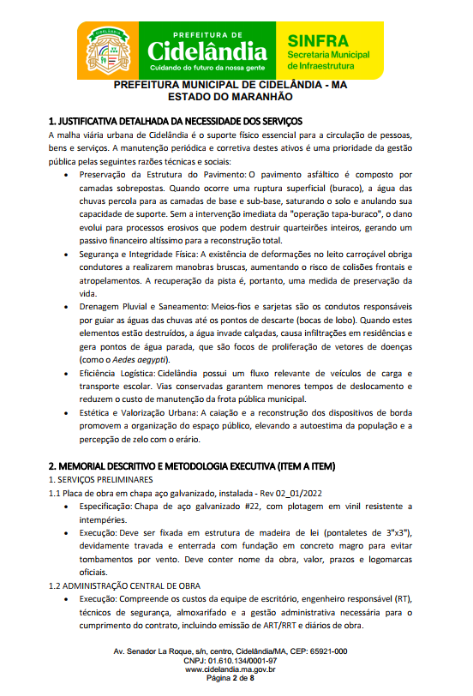

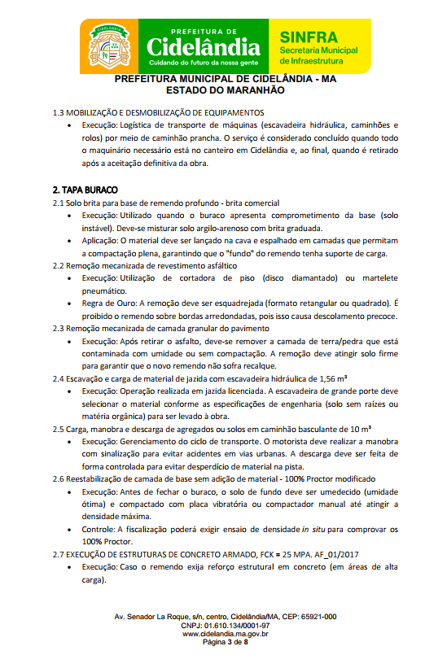

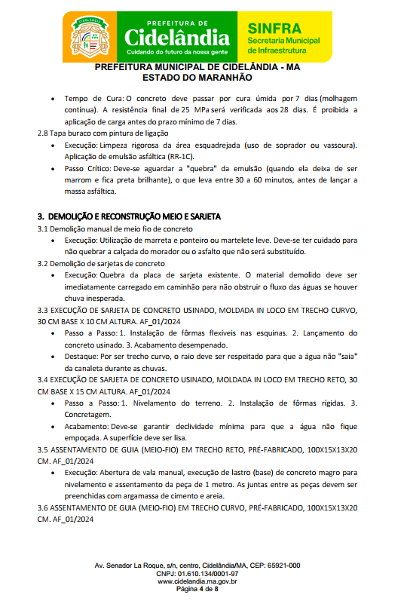

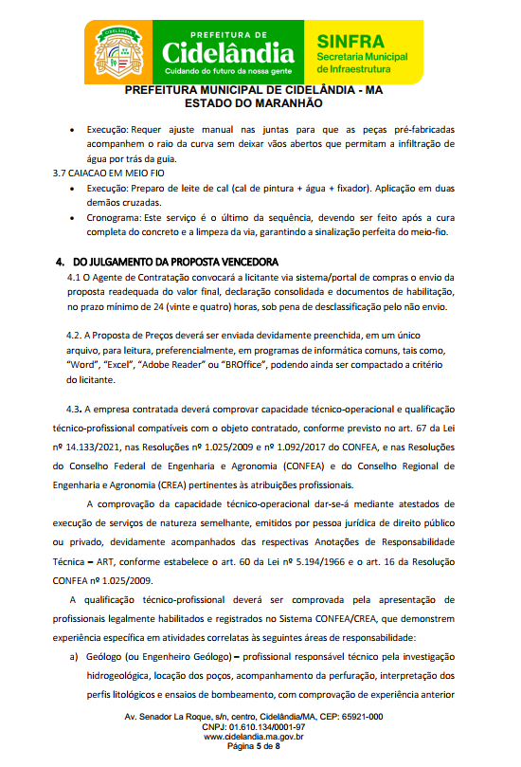

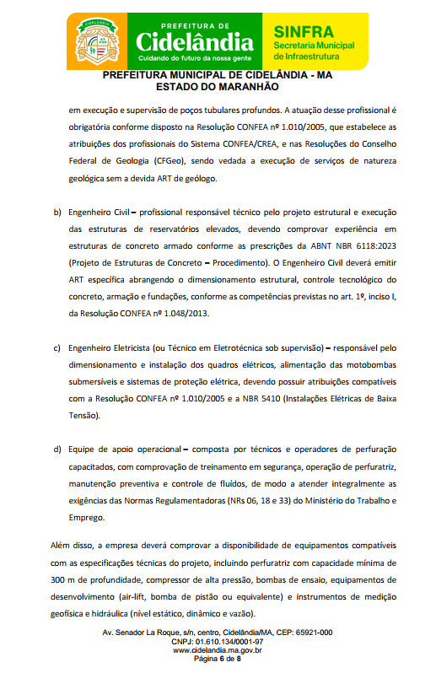

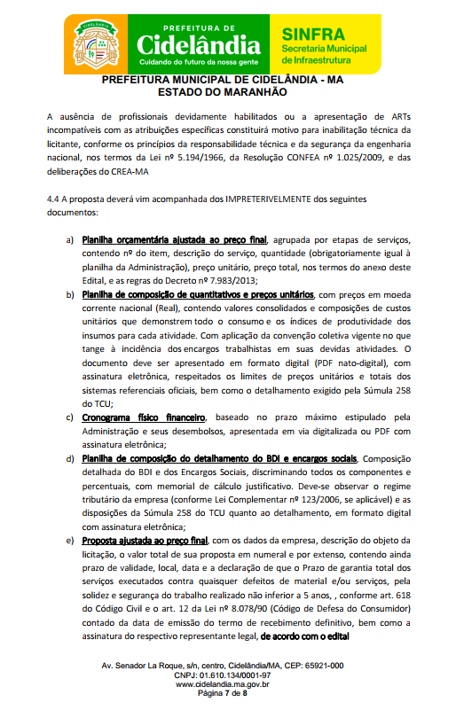

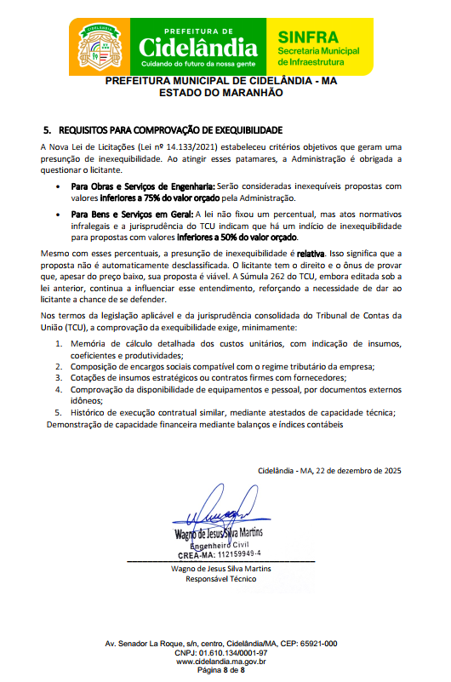

Anexo I-A – Planilhas

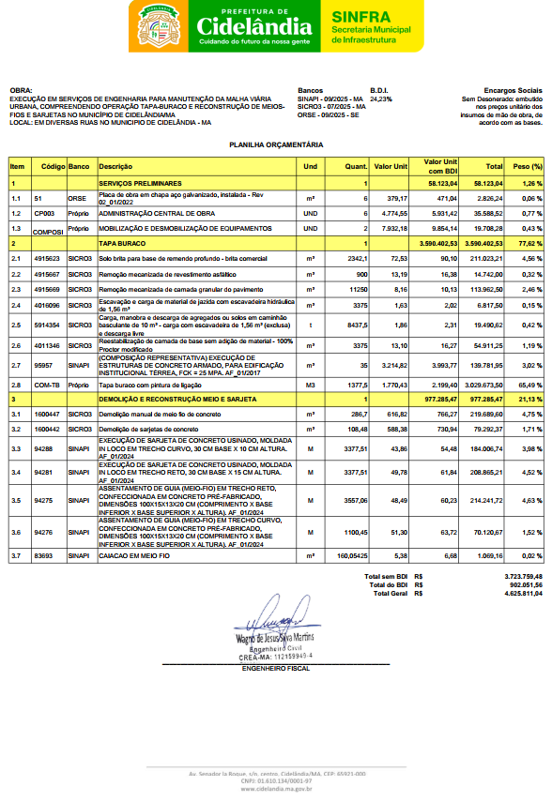

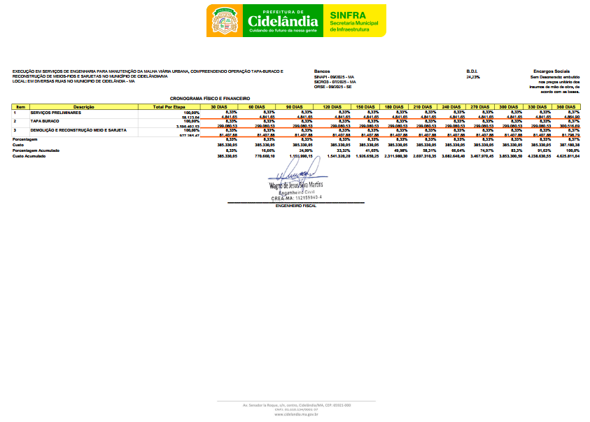

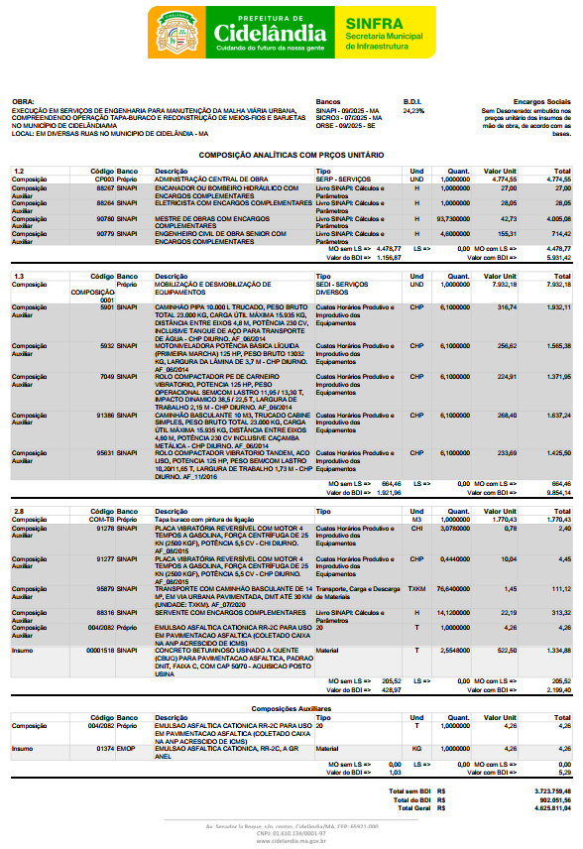

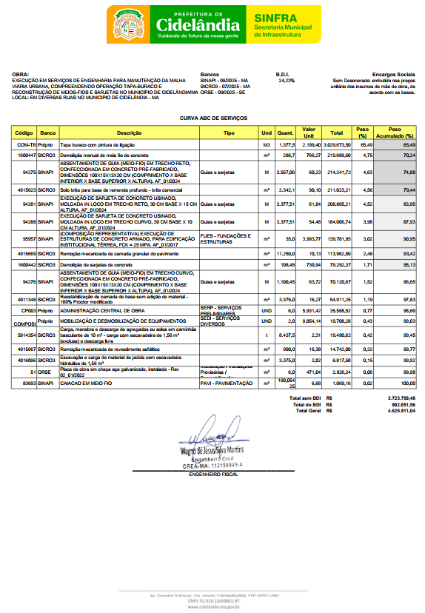
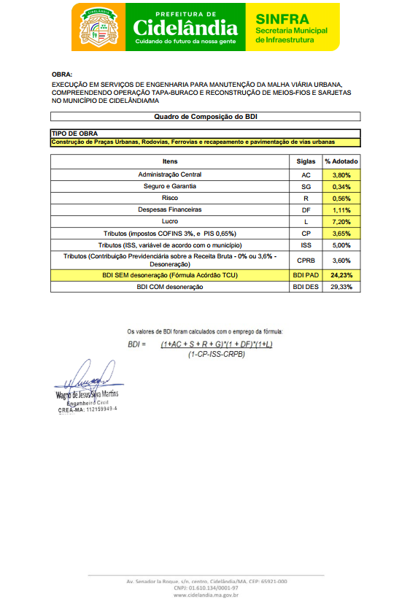
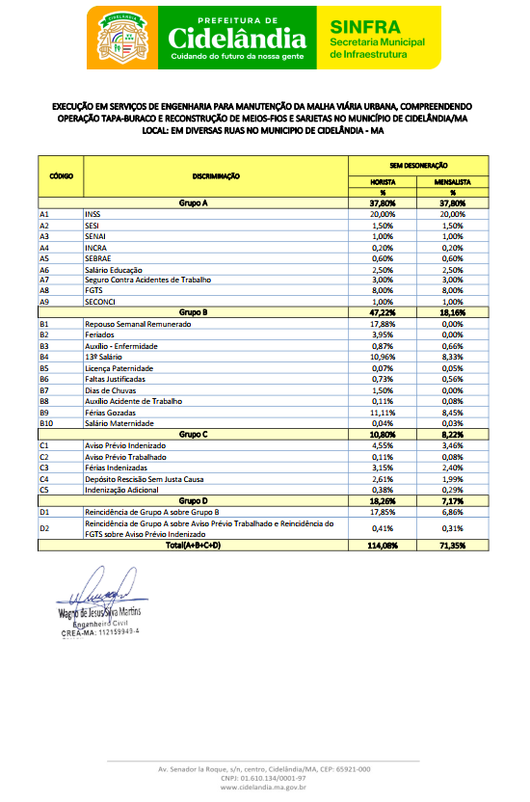

Anexo I-B - Relatório Fotográfico

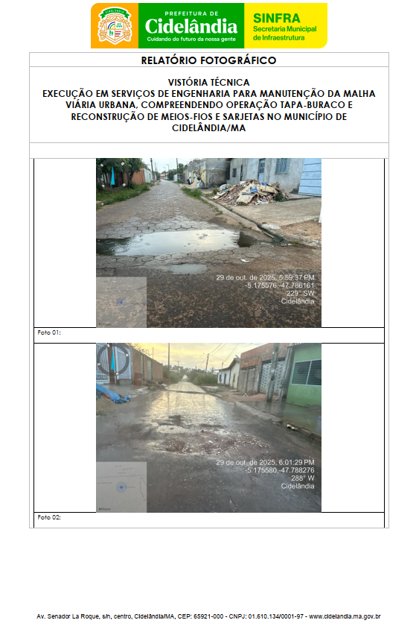
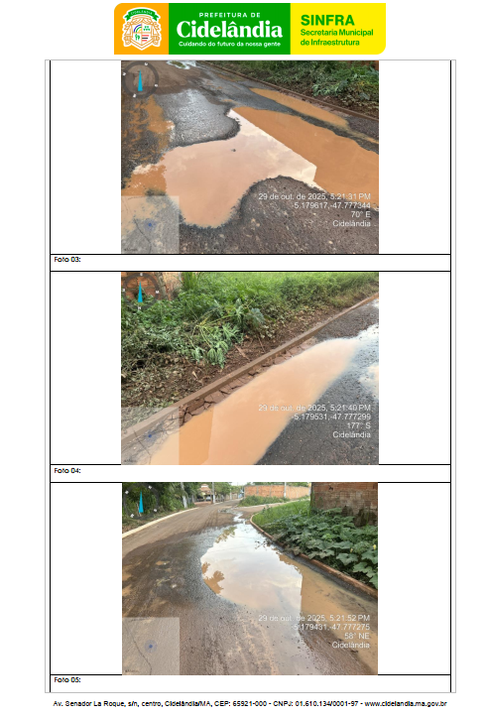

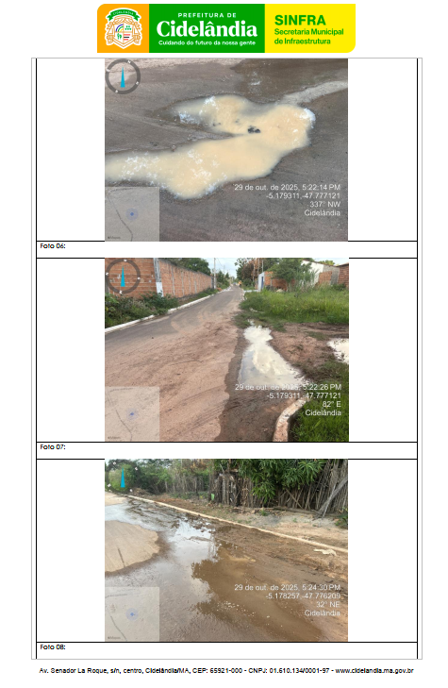

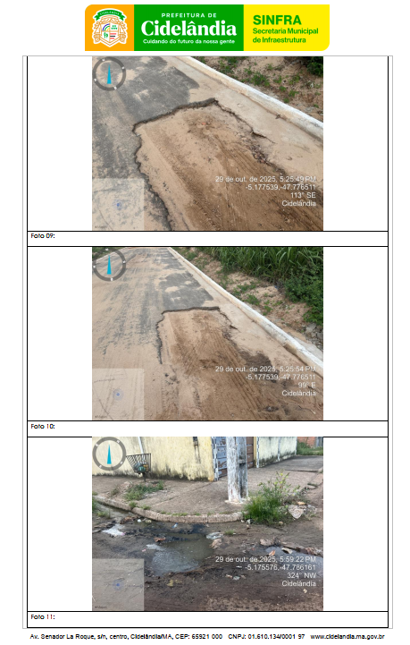

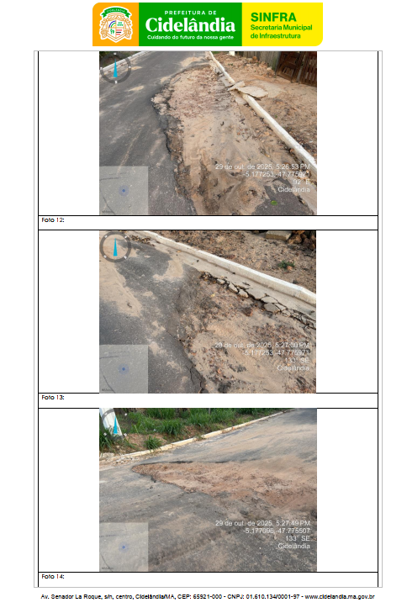

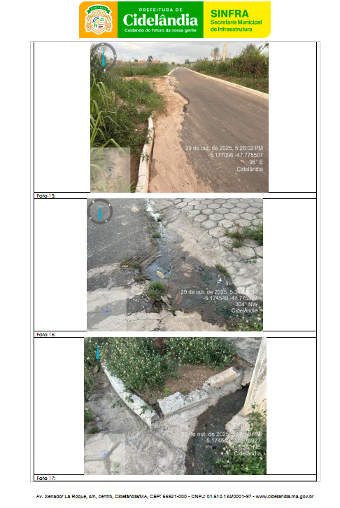

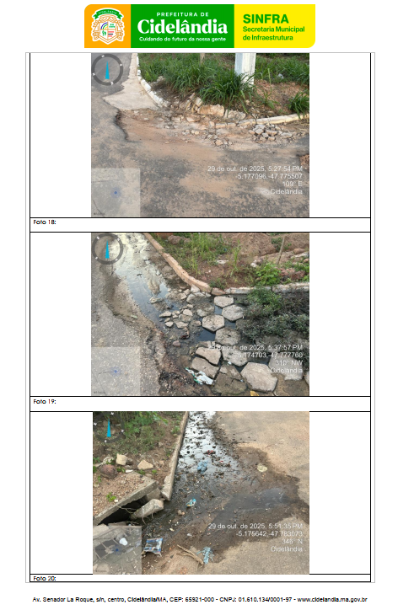

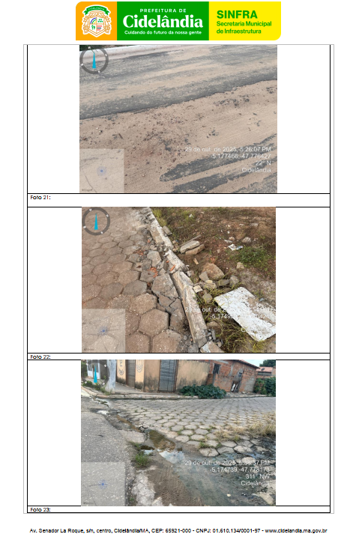

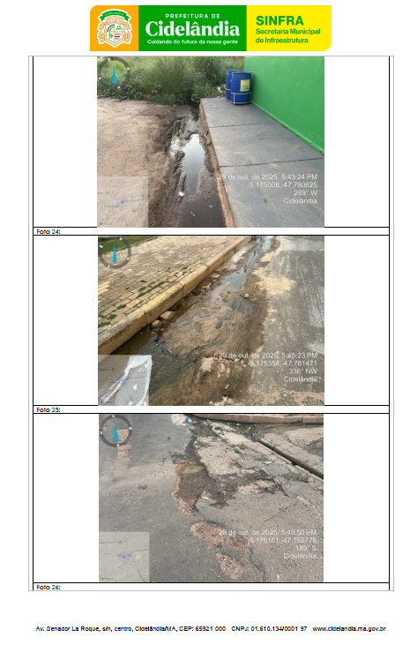

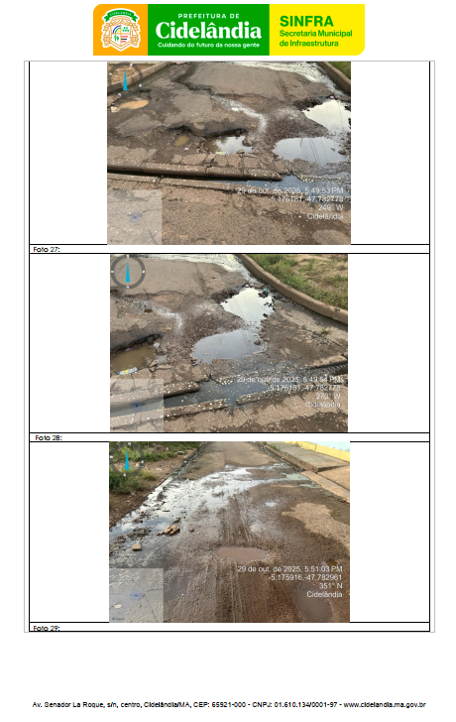

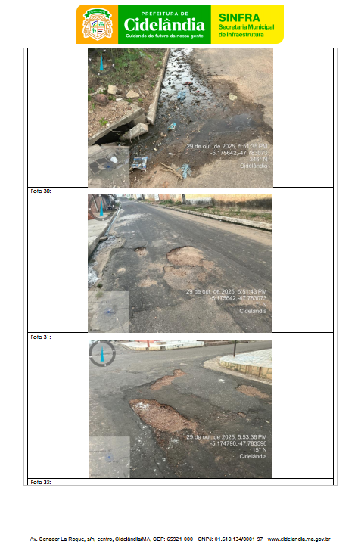

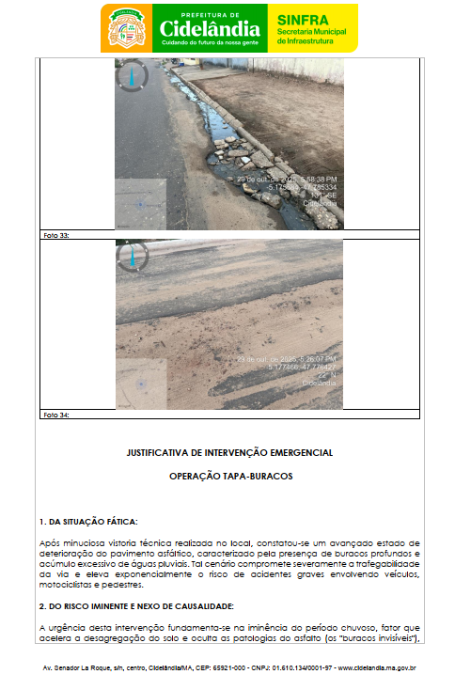

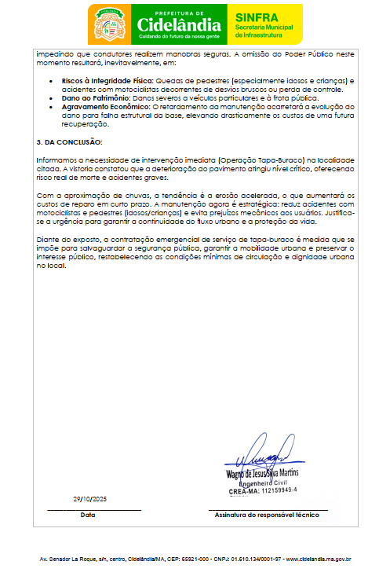

CONCORRÊNCIA – ELETRÔNICA Nº 011/2026

PROCESSO ADMINISTRATIVO Nº 029/2026

ANEXO II

DECLARAÇÃO FORMAL DE VISITA / VISTORIA

Ref.: Concorrência – Eletrônica n° 011/2026

Processo Administrativo n° 029/2026

A empresa (razão social), inscrita no CNPJ n.º (informar CNPJ), sediada a (informar endereço completo), por intermédio de seu representante legal, infra-assinado e para fins de participação e habilitação na CONCORRÊNCIA – ELETRÔNICA N° XXX/2026 , declara, expressamente que VISITOU as áreas onde serão executados os serviços/obras da licitação em referência a fim de inspecionar as instalações e realizar vistoria técnica das áreas físicas, obtendo o conhecimento de todos os detalhes, informações e condições necessárias à elaboração da proposta, de acordo com o edital e anexos do presente certame.

Local e data.

(nome completo da empresa e do seu representante legal, com assinatura
e a devida identificação e qualificação)
ESSA DECLARAÇÃO FAZ PARTE DA DOCUMENTAÇÃO DE HABILITAÇÃO

CONCORRÊNCIA – ELETRÔNICA Nº 011/2026

PROCESSO ADMINISTRATIVO Nº 029/2026

ANEXO II - A

DECLARAÇÃO DE DISPENSA FORMAL DE VISITA / VISTORIA

Ref.: Concorrência – Eletrônica n° 011/2026

Processo Administrativo n° 029/2026

A empresa (razão social), inscrita no CNPJ n.º (informar CNPJ), sediada a (informar endereço completo da empresa), por intermédio de seu representante legal infra-assinado e para fins de participação e habilitação na CONCORRÊNCIA – ELETRÔNICA N° XXX/2026 , declara, expressamente que OPTOU por não realizar a visita/vistoria ao(s) local(is) de execução dos serviços, e que ASSUME todo e qualquer risco por essa decisão e SE COMPROMETE a prestar fielmente os serviços constante no edital e seus anexos.

Local e data.

(nome completo da empresa e do seu representante legal, com assinatura
e a devida identificação e qualificação)

ESSA DECLARAÇÃO FAZ PARTE DA DOCUMENTAÇÃO DE HABILITAÇÃO

CONCORRÊNCIA – ELETRÔNICA Nº 011/2026

PROCESSO ADMINISTRATIVO Nº 029/2026

ANEXO II - B

DECLARAÇÃO DE CONCORDÂNCIA OU ANUÊNCIA

Ref.: Concorrência Eletrônica n° 011/2026

Processo Administrativo n° 029/2026

Eu, (responsável técnico indicado) declaro estar de pleno acordo com a contratação relacionada neste documento e que executarei todos os serviços estritamente conforme o estipulado no edital do CONCORRÊNCIA – ELETRÔNICA N° XXX/2026 e seus anexos atuando como COORDENADOR GERAL e RESPONSÁVEL TÉCNICO da empresa (informar razão social da empresa).

Local e data.

(nome completo do responsável técnico da empresa e do seu representante legal, com assinatura
e a devida identificação e qualificação)

ESSA DECLARAÇÃO FAZ PARTE DA DOCUMENTAÇÃO DE HABILITAÇÃO

CONCORRÊNCIA – ELETRÔNICA Nº 011/2026

PROCESSO ADMINISTRATIVO Nº 029/2026

ANEXO II - C

DECLARAÇÃO FORMAL E EXPRESSA INDICANDO O(S) RESPONSÁVEL(EIS) TÉCNICO(S) / COORDENADOR(ES) GERAL(IS)

Ref.: Concorrência – Eletrônica n° 011/2026

Processo Administrativo n° 029/2026

A empresa XXXXXXXX, inscrita no CNPJ n.º XXXXXXXX, sediada a XXXXXXXXX, por intermédio de seu representante legal, infra assinado, vem designar o(s) profissional(ais) (informar os profissionais), portador da carteira de registro no (informar conselho de classe bem como seu registro no respectivo conselho) como RESPONSÁVEL(IS) TÉCNICO(S) E COORDENADOR GERAL pelos serviços objeto da CONCORRÊNCIA – ELETRÔNICA N° XXX/2026.

Local e data.

(nome completo da empresa e do seu representante legal, com assinatura
e a devida identificação e qualificação)

ESSA DECLARAÇÃO FAZ PARTE DA DOCUMENTAÇÃO DE HABILITAÇÃO

CONCORRÊNCIA – ELETRÔNICA Nº 011/2026

PROCESSO ADMINISTRATIVO Nº 029/2026

ANEXO II - D

DECLARAÇÃO FORMAL E EXPRESSA INDICANDO A EQUIPE DE TÉCNICA DE APOIO À EXECUÇÃO DOS SERVIÇOS.

Ref.: Concorrência – Eletrônica n° 011/2026

Processo Administrativo n° 029/2026

A empresa XXXXXX, inscrita no CNPJ n.º XXXXXXX, sediada a (informar endereço completo), por intermédio de seu representante legal, infra-assinado, declara perante a Agente de Contratação, que disponibilizará Equipe Técnica de Apoio à Execução dos serviços, com indicação nominal, qualificação e número do registro ou inscrição nas respectivas entidades profissionais competentes.

EQUIPE TÉCNICA DE APOIO À EXECUÇÃO DOS SERVIÇOS
Indicação Nominal | Qualificação | Função | Inscrição nos Órgãos Competentes (se houver)
 | Engenheiro Civil ou Arquiteto | Responsável Técnico e Coordenador Geral

Local e data.

(nome completo da empresa e do seu representante legal, com assinatura
e a devida identificação e qualificação)

ESSA DECLARAÇÃO FAZ PARTE DA DOCUMENTAÇÃO DE HABILITAÇÃO

CONCORRÊNCIA – ELETRÔNICA Nº 011/2026

PROCESSO ADMINISTRATIVO Nº 029/2026

ANEXO III

CARTA PROPOSTA (MODELO)

A
Agente de Contratação da Prefeitura Municipal de Cidelândia

CONCORRÊNCIA – ELETRÔNICA Nº 011/2026

PROCESSO ADMINISTRATIVO Nº 029/2026

OBJETO: Contratação de empresa execução em serviços de engenharia para manutenção da malha viária urbana, compreendendo operação tapa-buraco e reconstrução de meios-fios e sarjetas no município de Cidelândia/MA.

Prezado Senhor,

A empresa XXXXXXXX com endereço na XXXXXXXXXX inscrita no CNPJ/MF sob o nº XXXXXXXX vem, pelo seu representante legal infra-assinado, portador(a) da cédula de identidade nº XXXXXX e do CPF nº XXXXXXXX, vem apresentar proposta comercial relativa à licitação em epígrafe, assumindo inteira responsabilidade por quaisquer erros ou omissões que tiverem sido cometidos quando da preparação da mesma.

Propomos o Valor Total de R$ XX,XX (XXXXXXXXX), para a execução dos serviços/obras do objeto desta licitação, conforme planilha orçamentária e demais documentos anexos a esta proposta:

ESPECIFICAÇÕES E ESTIMATIVA DA CONTRATAÇÃO
Item | Descrição | Unidade | Quant. | R$ Unit. | R$ total
1 | Contratação de empresa execução em serviços de engenharia para manutenção da malha viária urbana, compreendendo operação tapa-buraco e reconstrução de meios-fios e sarjetas no município de Cidelândia/MA. | Serviço | 1,000 | R$ | R$
Valor Total |  |  |  | R$

Nota 1: Todas as informações necessárias para elaboração das propostas das licitantes serão fornecidas em arquivo em conjunto com o edital de licitação.

Nota 2: Deverá ser apresentado em anexo a proposta de preços a planilha orçamentária, composições de preços unitário, cronograma físico-financeiro, composição do BDI e composição de encargos sociais.

Nome completo do responsável pela assinatura do Contrato, números do CPF e Carteira de Identidade e cargo na empresa;
Dados Bancários da Empresa: Banco XXXXXXXX, Agência n° XXXXX e Conta Corrente nº XX.XXX-XX.
Contatos: telefone e endereço eletrônico (e-mail);
Prazo de validade da proposta: não inferior a 90 (noventa) dias, a contar da data da abertura do certame;
Local de execução dos serviços: Conforme Memorial Descirtivo (Anexo I) deste edital;
Prazo de início da execução dos serviços: Conforme Memorial Descirtivo (Anexo I) deste edital;
Prazo de execução dos serviços/obras: Conforme Memorial Descirtivo (Anexo I) deste edital;
Prazo de garantia: Conforme Memorial Descirtivo (Anexo I) deste edital;

A presente proposta compreende a integralidade dos custos para atendimento dos direitos trabalhistas assegurados na Constituição Federal, nas leis trabalhistas, nas normas infralegais, nas convenções coletivas de trabalho e nos termos de ajustamento de conduta vigentes na data de entrega das propostas.

Declaro ainda que a proposta apresentada para esta licitação está em conformidade com as exigências do instrumento convocatório e me responsabilizo pela veracidade e autenticidade dos documentos apresentados.

Nos preços ofertados deverão já estar considerados e inclusos todos os custos diretos e indiretos, encargos, tributos, transporte, seguros, contribuições e obrigações sociais, trabalhistas e previdenciárias e outros necessários ao cumprimento integral do objeto desta licitação.

Local e data.

(nome completo da empresa e do seu representante legal, com assinatura
e a devida identificação e qualificação)

Obs.: Modelo de proposta a ser utilizada, devendo ser confeccionada e apresentada em papel timbrado da empresa licitante.

CONCORRÊNCIA – ELETRÔNICA Nº 011/2026

PROCESSO ADMINISTRATIVO Nº 029/2026

ANEXO IV

DECLARAÇÃO CONSOLIDADA

A
Agente de Contratação da Prefeitura Municipal de Cidelândia

Ref.: CONCORRÊNCIA – ELETRÔNICA Nº 011/2026
PROCESSO ADMINISTRATIVO Nº 029/2026

A empresa (razão social do licitante) com endereço na (informar endereço completo da empresa) inscrita no CNPJ/MF sob o nº (informar cnpj) vem, pelo seu representante legal infra-assinado, portador(a) da cédula de identidade nº XXXXXXX e do CPF Nº XXXXXXXXXXX:

- DECLARO que o REGIME TRIBUTÁRIO da licitante é:

Simples Nacional;

Lucro Real;

Lucro Presumido;

Outro:________________.

DECLARO que a licitante (Pessoa Jurídica) possui como Sócio(s) Majoritário(s) o(s) Sr(s). XXXXXXXXXXX, inscrito sob o CPF n° XXX.XXX.XXX-XX.

- DECLARO, sob as penalidades da lei, que a empresa está localizada e em pleno funcionamento no endereço abaixo, sendo o local adequado e compatível para o cumprimento do objeto.

Informo ainda que a empresa dispõe de escritório dotado de instalações, recursos humanos e mobiliários pertinentes as suas atividades.

Endereço:
Cidade/Estado:
Cep.:
Ponto de referência:
Telefone:
E-mail:

- DECLARO que a licitante/empresa é Enquadrada como:

Microempreendedor Individual – MEI;

Microempresa – ME;

Empresa de Pequeno Porte – EPP;

Sociedade Cooperativa;

Normal.

- DECLARO que estou ciente e concordo com as condições contidas no edital e seus anexos, bem como de que cumpre plenamente os requisitos de habilitação definidos no edital;

- Declaro para fins do disposto no inciso VI do art. 68, da Lei nº 14.133/21, que não emprego menor de 18 (dezoito) anos em trabalho noturno, perigoso ou insalubre e não emprego menor de 16 (dezesseis) anos, salvo menor, a partir dos 14 (quatorze) anos, na condição de aprendiz, nos termos do inciso XXXIII, do art. 7º, da Constituição Federal/88;

- Declaro que estou ciente do edital e concordo com as condições locais para o cumprimento das obrigações objeto da licitação, conforme o art. 67, inciso VI, da Lei Federal nº 14.133/21;

- Declaro que minha proposta econômica compreendem a integralidade dos custos para atendimento dos direitos trabalhistas assegurados na Constituição Federal, nas leis trabalhistas, nas normas infralegais, nas convenções coletivas de trabalho e nos termos de ajustamento de conduta vigentes na data de entrega da proposta, conforme art. 63, §1º, da Lei Federal nº 14.133/21;

- Declaro que cumpro as exigências de reserva de cargos para pessoa com deficiência e para reabilitado da Previdência Social, previstas em lei e em outras normas específicas, conforme art. 63, inciso IV, da Lei Federal nº 14.133/21;

- Declaro que atendo aos requisitos de habilitação, conforme disposto no art. 63, inciso I, da Lei Federal nº 14.133/21;

- Declaro que não incorro nas condições impeditivas do art. 14 da Lei Federal nº 14.133/21;

- Declaro que a proposta apresentada para esta licitação está em conformidade com as exigências do instrumento convocatório e me responsabilizo pela veracidade e autenticidade dos documentos apresentados.

Declaramos, ainda, estar ciente das sanções que poderão ser impostas, conforme disposto no respectivo edital e na Lei nº 14.133/2021, na hipótese de falsidade da presente declaração.

Local e data.

(nome completo da empresa e do seu representante legal, com assinatura
e a devida identificação e qualificação).

Obs.: Modelo de Declaração a ser utilizada, devendo ser confeccionada e apresentada em papel timbrado da empresa licitante.

CONCORRÊNCIA – ELETRÔNICA Nº 011/2026

PROCESSO ADMINISTRATIVO Nº 029/2026

ANEXO V

MINUTA DO CONTRATO

CONTRATO Nº XXX/2026
PROCESSO Nº XXX/2026

CONTRATO QUE ENTRE SI CELEBRAM O MUNICÍPIO DE CIDELÂNDIA E A EMPRESA XXXXXXXXXXXX.

O MUNICÍPIO DE CIDELÂNDIA, inscrita no CNPJ (MF) sob o nº xxxxxxx/xxxx-xx, com sede na Av. Senador La Roque, s/n, centro, Cidelândia/MA, através da SECRETARIA MUNICIPAL DE XXXXXXXX, doravante denominada CONTRATANTE, neste ato representada pelo(a) Sr.(a) XXXXXXXXX, Secretário(a) Municipal de XXXXXXX, inscrito sob o CPF n° XXXXXXXXXX e a empresa XXXXXXXXXXXX, inscrita no CNPJ (MF) sob o n.º XX.XXX.XXX/XXXX-XX, com sede na XXXXXXXXXX, doravante denominada CONTRATADA, neste ato representada por seu representante legal, o Sr.(a) XXXXXXXXXXXXXX, inscrito sob o CPF nº XXXXXXXXXXXX, têm, entre si, ajustado o presente Termo de Contrato, decorrente do(a) Pregão Eletrônico e/ou Concorrência Eletrônica Nº XXX/2025 , tendo em vista o que consta no Processo nº XXX/2025 e em observância as disposições da Lei nº 14.133/2021 e suas alterações e de outras normas aplicáveis ao objeto deste contrato.

CLÁUSULA PRIMEIRA – DO OBJETO
1.1. O presente Contrato tem por objeto a xxxxxxxxxxxxxxxxxxx., conforme as especificações, quantidades e condições estabelecidas neste Contrato, Termo de Referência, Proposta de Preços da Contratada e/ou Ata de Registro de Preços, independentemente de sua transcrição.
1.2. O valor total do presente contrato é de R$ XX,XX (XXXXXXXX), conforme demonstrativo a seguir:
Item | Especificações | Unidade | Qtd. | P.Unit. | P.Total
1
2

1.2.1. No valor acima estão incluídas todas as despesas ordinárias diretas e indiretas decorrentes da execução do objeto, inclusive tributos e/ou impostos, encargos sociais, trabalhistas, previdenciários, fiscais e comerciais incidentes, taxa de administração, frete, seguro e outros necessários ao cumprimento integral do objeto da contratação.
1.2.2. O valor acima é meramente estimativo, de forma que os pagamentos devidos ao contratado dependerão dos quantitativos efetivamente executados.

CLÁUSULA SEGUNDA – DA VIGÊNCIA E PRORROGAÇÃO
2.1. O prazo de vigência do presente contrato será de 12 (doze) meses, a partir de sua assinatura, na forma do art. 105 da Lei n° 14.133/2021.
2.1.1. O prazo de vigência será automaticamente prorrogado, independentemente de termo aditivo, quando o objeto não for concluído no período firmado acima, ressalvadas as providências cabíveis no caso de culpa do contratado, previstas neste instrumento.
2.2. A prorrogação de que trata o subitem anterior é condicionada ao ateste, pela autoridade competente, de que as condições e os preços permanecem vantajosos para a Administração, permitida a negociação com o contratado, atentando, ainda, para o cumprimento dos seguintes requisitos:
2.2.1. Estar formalmente demonstrado no processo que a forma de prestação dos serviços tem natureza continuada;
2.2.2. Seja juntado relatório que discorra sobre a execução do contrato, com informações de que os serviços tenham sido prestados regularmente;
2.2.3. Seja juntada justificativa e motivo, por escrito, de que a Administração mantém interesse na realização do serviço;
2.2.4. Haja manifestação expressa do contratado informando o interesse na prorrogação;
2.2.5. Seja comprovado que o contratado mantém as condições iniciais de habilitação.
2.3. O contratado não tem direito subjetivo à prorrogação contratual.
2.4. A prorrogação de contrato deverá ser promovida mediante celebração de termo aditivo.
2.5. Nas eventuais prorrogações contratuais, os custos não renováveis já pagos ou amortizados ao longo do primeiro período de vigência da contratação deverão ser reduzidos ou eliminados como condição para a renovação.
2.6. O contrato não poderá ser prorrogado quando o contratado tiver sido penalizado nas sanções de declaração de inidoneidade ou impedimento de licitar e contratar com poder público, observadas as abrangências de aplicação.

CLÁUSULA TERCEIRA – DO MODELO DE EXECUÇÃO E GESTÃO CONTRATUAL
3.1. O regime de execução contratual, os modelos de gestão e de execução, assim como os prazos e condições de conclusão, entrega, observação e recebimento do objeto constam no Termo de Referência, anexo a este Contrato.

CLÁUSULA QUARTA – DA SUBCONTRATAÇÃO
4.4. Não será administrada a subcontratação do objeto contratual.

CLÁUSULA QUINTA – DOS CRITÉRIOS DE MEDIÇÃO E PAGAMENTO
5.1. Recebimento do Objeto
5.1.1. O objeto será recebido provisoriamente, de forma sumária, no ato da entrega, juntamente com a nota fiscal ou documento de cobrança equivalente, pelo responsável pelo acompanhamento e fiscalização do contrato, para fins de verificação posterior de sua conformidade com as especificações constantes no Termo de Referência e na Proposta de Preços da contratada.
5.1.2. O objeto poderá ser rejeitado, total ou parcialmente, inclusive antes do recebimento provisório, caso esteja em desacordo com as especificações contratuais, devendo ser substituído em até 5 (cinco) dias úteis, contados da notificação, às expensas da contratada, sem prejuízo das penalidades cabíveis.
5.1.3. O recebimento definitivo ocorrerá no prazo de até 5 (cinco) dias úteis, contados do recebimento da nota fiscal ou documento de cobrança equivalente, mediante verificação da conformidade e aceite formal, por meio de Termo de Recebimento Definitivo.
5.1.4. O prazo para recebimento definitivo poderá ser excepcionalmente prorrogado, uma única vez e por igual período, mediante justificativa técnica, caso seja necessária diligência para aferição do objeto.
5.1.5. Em caso de controvérsia sobre a execução, será aplicado o disposto no art. 143 da Lei nº 14.133/2021, devendo a empresa ser comunicada para emissão de nota fiscal referente à parcela incontroversa, para fins de liquidação e pagamento.
5.1.6. O prazo para solução de falhas de execução ou de inconsistências na nota fiscal não será computado para fins de contagem do prazo de recebimento definitivo.
5.1.7. O recebimento provisório ou definitivo não exclui a responsabilidade da contratada quanto à solidez, segurança do serviço, nem quanto à responsabilidade técnica e civil pela perfeita execução do objeto.
5.2. Liquidação
5.2.1. Após o recebimento da nota fiscal ou equivalente, inicia-se o prazo de até 10 (dez) dias úteis para a liquidação da despesa, prorrogável uma única vez por igual período.
5.2.2. O prazo mencionado será reduzido à metade quando se tratar de despesas que não ultrapassem o limite previsto no inciso II do art. 75 da Lei nº 14.133/2021, mantendo-se a possibilidade de prorrogação.
5.2.3. Para fins de liquidação, o setor competente deverá verificar se a nota fiscal ou instrumento de cobrança equivalente contém:
b) Data de emissão;
c) Dados do contrato e do órgão contratante;
d) Período de execução;
e) Valor a pagar; e
f) Eventual destaque do valor de retenções tributárias cabíveis.
5.2.4. Havendo erro ou impedimento à liquidação, a despesa ficará sobrestada até saneamento pela contratada, reiniciando-se a contagem do prazo após a regularização, sem ônus para a Administração.
5.2.5. A nota fiscal deverá estar acompanhada da comprovação de regularidade fiscal, social e trabalhista, via consulta ao SICAF, a sites oficiais ou por documentos, conforme art. 68 da Lei nº 14.133/2021.
5.2.6. A Administração poderá consultar o SICAF para:
a) Verificar a manutenção das condições de habilitação;
b) Identificar impedimentos à contratação com o Poder Público.
5.2.6. Constatada irregularidade junto ao SICAF, será a contratada notificada para regularização ou apresentação de defesa em até 5 (cinco) dias úteis, prorrogável uma vez, a critério da Administração.
5.2.7. Na impossibilidade de consulta ao SICAF, a contratada deverá apresentar no mesmo prazo:
a) Certidão Conjunta de Tributos Federais e Dívida Ativa da União;
b) Certidões de regularidade com as Fazendas Municipal e Estadual;
c) CRF do FGTS;
d) CNDT.
5.2.8. Não havendo regularização ou sendo a defesa improcedente, o contratante comunicará aos órgãos fiscalizadores e adotará providências para resguardar os créditos públicos.
5.2.9. Persistindo a irregularidade, será instaurado processo administrativo para rescisão contratual, assegurada a ampla defesa.
5.2.10. Enquanto comprovada a execução do objeto, os pagamentos seguirão normalmente, até eventual decisão de rescisão contratual por inadimplemento.
5.3. Pagamento
5.3.1. O pagamento será efetuado no prazo de até 5 (cinco) dias úteis após a finalização da liquidação da despesa.
5.3.2. Em caso de atraso de pagamento por culpa exclusiva da Administração, será devida compensação financeira, calculada pela fórmula:
EM = I x N x VP, sendo:
EM = Encargos moratórios;
N = Número de dias de atraso;
VP = Valor da parcela;
I = 0,00016438 (correspondente a 6% ao ano divididos por 365 dias).
Forma de Pagamento
5.3.3. O pagamento será feito mediante ordem bancária para a conta corrente informada pela contratada.
5.3.4. Considera-se como data de pagamento o dia de emissão da ordem bancária.
5.3.5. Serão retidos os tributos exigidos por lei, conforme legislação aplicável, independentemente do que constar na planilha orçamentária.
5.3.6. Caso a contratada seja optante pelo Simples Nacional, deverá apresentar documento oficial que comprove tal condição, para isenção das retenções previstas na legislação específica.
5.3.7. O pagamento à contratada, referente à prestação dos serviços objeto deste contrato, ficará condicionado à comprovação do cumprimento integral das obrigações trabalhistas relativas aos empregados vinculados à execução contratual, especialmente:
I – Pagamento do salário mensal integral, incluindo adicionais, horas extras e repouso semanal remunerado, referente ao mês anterior ao pagamento da fatura;
II – Pagamento, no prazo legal, do décimo terceiro salário devido ao empregado;
III – Concessão de férias no prazo legal, com o pagamento da respectiva remuneração, conforme legislação vigente;
IV – Recolhimento regular e tempestivo do Fundo de Garantia do Tempo de Serviço – FGTS e da Contribuição Previdenciária;
V – Pagamento das verbas rescisórias devidas no prazo legal;
VI – Apresentação dos recibos de pagamento de vale-transporte e vale-alimentação, conforme estabelecido em norma coletiva;
VII – Apresentação dos recibos de pagamento de salários e do décimo terceiro salário;
VIII – Registro regular da jornada de trabalho dos empregados.
§ 1º Caso a Administração constate o inadimplemento de qualquer das obrigações descritas no caput, deverá suspender o pagamento dos serviços até a completa regularização da(s) pendência(s), sob pena de se considerar descumprida a obrigação contratual pela contratada.
5.4. O pagamento mensal devido pela contratante à contratada será efetuado somente após a comprovação do cumprimento das obrigações trabalhistas, previdenciárias e relativas ao Fundo de Garantia do Tempo de Serviço – FGTS, referentes aos empregados que tenham participado da execução dos serviços contratados, mediante apresentação dos comprovantes pertinentes.
CLÁUSULA SEXTA – DO REAJUSTE
6.1. Os preços inicialmente contratados são fixos e irreajustáveis no prazo de um ano contado da data do orçamento estimado, em XX/XX/2025.
6.2. Após o interregno de um ano, e independentemente de pedido do contratado, os preços iniciais serão reajustados, mediante a aplicação, pelo contratante, do índice IPCA - Indice Nacional de Preços ao Consumidor Ampla, exclusivamente para as obrigações iniciadas e concluídas após a ocorrência da anualidade.
6.3. Nos reajustes subsequentes ao primeiro, o interregno mínimo de um ano será contado a partir dos efeitos financeiros do último reajuste.
6.4. No caso de atraso ou não divulgação do(s) índice (s) de reajustamento, o contratante pagará ao contratado a importância calculada pela última variação conhecida, liquidando a diferença correspondente tão logo seja(m) divulgado(s) o(s) índice(s) definitivo(s).
6.5. Nas aferições finais, o(s) índice(s) utilizado(s) para reajuste será(ão), obrigatoriamente, o(s) definitivo(s).
6.6. Caso o(s) índice(s) estabelecido(s) para reajustamento venha(m) a ser extinto(s) ou de qualquer forma não possa(m) mais ser utilizado(s), será(ão) adotado(s), em substituição, o(s) que vier(em) a ser determinado(s) pela legislação então em vigor.
6.7. Na ausência de previsão legal quanto ao índice substituto, as partes elegerão novo índice oficial, para reajustamento do preço do valor remanescente, por meio de termo aditivo.
6.8. O reajuste será realizado por apostilamento.

CLÁUSULA SÉTIMA – DAS OBRIGAÇÕES DA CONTRATANTE
7.1. São obrigações da Administração contratante:
I – Acompanhar, fiscalizar e supervisionar a execução dos serviços contratados, por meio de servidores designados, conforme previsto na Lei Federal nº 14.133/2021;
II – Disponibilizar as informações, documentos e orientações necessárias para a adequada execução dos serviços;
III – Efetuar os pagamentos devidos à contratada, conforme medições aprovadas, prazos e condições estipuladas no contrato;
IV – Comunicar formalmente à contratadas quaisquer irregularidades, falhas ou inconformidades verificadas durante a execução contratual, solicitando as providências cabíveis;
V – Indicar os locais para realização dos serviços e estabelecer os cronogramas e roteiros operacionais, conforme a necessidade da Administração;
VI – Providenciar, quando necessário, o acesso aos locais onde os serviços deverão ser executados, desde que de competência municipal;
VII – Exercer, quando cabível, o poder-dever de aplicar penalidades à contratada em caso de descumprimento contratual.

CLÁUSULA OITAVA – DAS OBRIGAÇÕES DA CONTRATADA
8.1. Constituem obrigações da contratada:
8.1.1. Executar o objeto licitado, conforme especificações do Termo de Referência e em consonância com a proposta de preços apresentada;
8.1.2. Manter, durante toda a execução do contrato, todas as condições de habilitação e qualificação exigidas na licitação, compatíveis com as obrigações assumidas;
8.1.3. Providenciar, de forma imediata, a correção de quaisquer deficiências ou irregularidades apontadas pela contratante;
8.1.4. Arcar com eventuais prejuízos causados à contratante e/ou a terceiros, decorrentes de ineficiência, negligência ou irregularidade na execução do contrato;
8.1.5. Informar à contratante o nome do banco, agência e número da conta bancária para fins de recebimento dos pagamentos devidos;
8.1.6. Assumir total responsabilidade por quaisquer danos pessoais ou materiais causados por seus funcionários ao patrimônio público ou a terceiros, durante a execução dos serviços;
8.1.7. Substituir e/ou corrigir, às suas expensas, os serviços executados em desconformidade com o Termo de Referência e com a proposta de preços;
8.1.8. Comunicar formalmente à Administração, com no mínimo 24 (vinte e quatro) horas de antecedência, os motivos que impossibilitem o cumprimento do cronograma pactuado, devidamente justificados e comprovados;
8.1.9. Não transferir a terceiros, nem mesmo parcialmente, as obrigações assumidas, tampouco subcontratar serviços sem prévia e expressa autorização da contratante, conforme condições estabelecidas neste Termo de Referência ou na minuta contratual;
8.1.10. Responsabilizar-se integralmente por todas as despesas relativas a tributos, encargos trabalhistas, previdenciários, fiscais, comerciais, taxas, fretes, seguros, deslocamentos de pessoal, garantias e quaisquer outros encargos incidentes sobre a execução contratual, assim como:
8.1.10.1. informar mensalmente a contratante a relação de trabalhadores que prestaram serviço na obra/serviço contratado, função e salário.
8.1.11. Responder pelos vícios e danos decorrentes da execução do objeto, nos termos dos artigos 12, 13 e 17 a 27 do Código de Defesa do Consumidor (Lei nº 8.078/1990);
8.1.12. Aceitar, nas mesmas condições contratuais, os acréscimos ou supressões do objeto até o limite legal permitido, conforme disposto no art. 125 da Lei nº 14.133/2021;
8.1.13. Manter relação formal com a contratante, por meio de comunicações escritas, sendo admitidas comunicações verbais apenas em situações de urgência, devendo estas ser posteriormente formalizadas;
8.1.14. Reconhecer que a omissão ou tolerância da fiscalização da contratante quanto à execução contratual não exime a contratada de sua responsabilidade integral quanto ao fiel cumprimento das obrigações assumidas;
8.1.15. Proceder à assinatura do contrato no prazo máximo de até 5 (cinco) dias úteis, contados do recebimento da notificação formal de adjudicação, sob pena de aplicação das sanções previstas na Lei nº 14.133/2021;
8.1.16. indicar o preposto para representá-la na execução do contrato junto ao contratante garantindo a prestação de serviços e direção dos trabalhos realizados.
8.2. A contratada deverá comprovar, mensalmente, o cumprimento integral de todas as obrigações trabalhistas, previdenciárias e relativas ao Fundo de Garantia do Tempo de Serviço – FGTS, concernentes aos empregados envolvidos na execução dos serviços contratados, sob pena de suspensão do pagamento até a devida regularização, observando-se, especialmente, o seguinte:
I – O pagamento das verbas trabalhistas decorrentes da execução dos serviços deverá ser realizado exclusivamente mediante depósito bancário em conta-salário, de preferência e em nome do trabalhador;
II – A contratante verificará de forma documental e sistemática, o cumprimento, pela contratada, das obrigações mencionadas no caput, especialmente quanto:
a) ao pagamento de salários, adicionais, horas extras, repouso semanal remunerado e décimo terceiro salário;
b) à concessão de férias remuneradas e ao pagamento do respectivo adicional;
c) à concessão dos benefícios legais ou convencionais, como auxílio-transporte, auxílio-alimentação e auxílio-saúde, quando devidos;
d) aos depósitos regulares e tempestivos do FGTS;
e) ao pagamento das obrigações trabalhistas e previdenciárias dos empregados dispensados até a data da extinção do contrato;
f) à observância da jornada de trabalho e das condições do meio ambiente do trabalho;
III – A contratante, diante da inércia da contratada por período superior a 15 (quinze) dias após o vencimento do prazo legal para pagamento das verbas rescisórias, realizará o pagamento diretamente aos empregados das verbas salariais incontroversas, mediante retenção dos valores devidos à contratada;
IV – A contratada deverá observar e cumprir todas as normas de saúde e segurança do trabalho previstas na legislação vigente, inclusive apresentando:
a) uma via dos programas de saúde e segurança exigidos pela legislação trabalhista;
b) os comprovantes de realização dos exames admissionais dos empregados vinculados à execução do contrato, no prazo máximo de 30 (trinta) dias do início dos serviços ou sempre que ocorrer a contratação ou rescisão de empregados.
§ 1º O descumprimento de quaisquer das disposições constantes nesta cláusula ensejará a aplicação de sanções administrativas, podendo acarretando a rescisão unilateral do contrato em caso de reincidência, nos termos da legislação aplicável.
§ 2º A ausência da documentação comprobatória das obrigações trabalhistas, previdenciárias, relativas ao FGTS, bem como das exigências relativas à saúde e segurança do trabalho, acarretará:
I – a comunicação formal à contratada, especificando os documentos faltantes;
II – a retenção do pagamento da fatura mensal, proporcional ao inadimplemento, até a integral regularização.
§ 3º Persistindo a inadimplência da contratada no prazo de até 15 (quinze) dias contados da notificação prevista no parágrafo anterior, a contratante poderá efetuar o pagamento direto das obrigações aos empregados da contratada, desde que vinculados à execução dos serviços, mediante retenção dos correspondentes valores da contratada.
§ 4º O sindicato representante da categoria profissional deve ser notificado pela contratante para acompanhar o pagamento das verbas referidas nos § 2º e § 3º.
8.3. Observar, durante a vigência do contrato, a vedação à contratação de servidor pertencente ao quadro de pessoal da Administração Pública.

CLÁUSULA NONA – DO REEQUILIBRIO ECONOMICO-FINANCEIRO DO CONTRATO
9.1. Os contratantes têm direito ao equilíbrio econômico-financeiro do contrato, procedendo-se à revisão do mesmo, a qualquer tempo, em razão de fato imprevisível ou previsível, porém com consequências incalculáveis, que onere ou desonere excessivamente as obrigações pactuadas.
9.2. A contratada deverá formular à Administração requerimento para revisão do contrato, comprovando a ocorrência do aludido fato, acompanhado de planilha de custos comparativa entre a data da formulação da proposta e do momento do pedido de revisão, demonstrando a repercussão financeira sobre o valor pactuado.
9.3. A planilha de custos referida no subitem anterior deverá vir acompanhada de documentos comprobatórios, tais como, notas fiscais de matérias-primas, de transporte de mercadorias, lista de preços de fabricantes, alusivas à época da elaboração da proposta e do momento do pedido de revisão do contrato.
9.4. Sempre que forem atendidas as condições do CONTRATO, considera-se mantido seu equilíbrio econômico-financeiro.
9.5. A análise da recomposição do equilíbrio econômico-financeiro pressupõe a verificação das condições econômicas globais do CONTRATO, mas restringe-se à neutralização dos efeitos financeiros dos eventos causadores de desequilíbrio contratual, conforme disciplinado nesta Cláusula.
9.6. Com fundamento no disposto pelo art. 124, II, “d” da Lei 14.133/2021, o valor do contrato poderá ser alterado para restabelecer a relação que as partes pactuaram inicialmente entre os encargos do contratado e a retribuição da administração para a justa remuneração da obra, serviço ou fornecimento, objetivando a manutenção do equilíbrio econômico-financeiro inicial do contrato, na hipótese de sobrevirem fatos imprevisíveis, ou previsíveis porém de consequências incalculáveis, retardadores ou impeditivos da execução do ajustado, ou, ainda, em caso de força maior, caso fortuito ou fato do príncipe, configurando álea econômica extraordinária e extracontratual.
9.7. Os pedidos de reequilíbrio econômico-financeiro devem ser instruídos com documentos que comprovem a ocorrência de algumas das situações previstas pelo item anterior.
9.8. Os pedidos de reequilíbrio econômico-financeiro devem ser apreciados pela administração, a qual deve emitir laudo técnico ou instrumento equivalente, expedido pelo setor competente, por meio do qual é certificado se o fato ou ato ocorrido repercutiu nos preços pactuados no contrato;
9.9. Na análise dos pedidos de reequilíbrio econômico-financeiro não deve ser avaliada a margem de lucro da empresa, mas sim se o fato superveniente é capaz de trazer impactos financeiros que inviabilizem e/ou impeçam a execução do contrato pelo preço firmado inicialmente.

CLÁUSULA DÉCIMA – DAS ALTERAÇÕES CONTRATUAIS
10.1. Eventuais alterações contratuais reger-se-ão pela disciplina dos arts. 124 e seguintes da Lei nº 14.133, de 2021.
10.2. A Contratada fica obrigada a aceitar, nas mesmas condições contratuais, os acréscimos ou supressões que se fizerem necessários, até 25% (vinte e cinco por cento) do valor do Contrato, de acordo com o constante no art. 125 Lei nº 14.133/2021.
10.3. Registros que não caracterizam alteração do contrato podem ser realizados por simples apostila, dispensada a celebração de termo aditivo, na forma do art. 136 da Lei nº 14.133, de 2021.

CLÁUSULA DÉCIMA PRIMEIRA – DOS RECURSOS ORÇAMENTÁRIOS
11.1. As despesas decorrentes do presente Contrato correrão por conta da seguinte DOTAÇÃO ORÇAMENTÁRIA:

UNIDADE GESTORA:
GESTÃO:
FUNÇÃO:
SUBFUNÇÃO:
PROGRAMA:
NATUREZA DA DESPESA:
AÇÃO:
SUBAÇÃO:
FONTE DE RECURSO:

CLÁUSULA DÉCIMA SEGUNDA – DA RESCISÃO CONTRATUAL
12.1. A rescisão deste Contrato ocorrerá nos termos da Lei Federal n° 14.133/2021.
12.2. Os casos de rescisão contratual serão formalmente motivados nos autos do Processo, assegurado o contraditório e a ampla defesa, sendo que, depois de encerrada a instrução inicial, a CONTRATADA terá o prazo de 5 (cinco) dias úteis para se manifestar e produzir provas, sem prejuízo da possibilidade da CONTRATANTE adotar, motivadamente, providências acauteladoras.
12.3. A rescisão deste Contrato poderá ser:
a) determinada por ato unilateral e escrito da Administração;
b) amigável, por acordo entre as partes, reduzida a termo no processo da licitação, desde que haja conveniência para a CONTRATANTE;
c) judicialmente, nos termos da legislação.
12.4. Quando a rescisão ocorrer sem que haja culpa da CONTRATADA, conforme o caso, será esta ressarcida dos prejuízos regularmente comprovados que houver sofrido, tendo ainda direito aos pagamentos devidos pela execução do presente Contrato até a data da rescisão.
12.5. A rescisão por descumprimento das cláusulas contratuais acarretará a retenção dos créditos decorrentes deste Contrato, até o limite dos prejuízos causados à CONTRATANTE, além das sanções previstas neste instrumento.
12.6. Na hipótese de rescisão do contrato, os pagamentos devidos à contratada somente serão efetuados após a comprovação, por parte desta, da quitação integral de suas obrigações trabalhistas relativas ao período de execução do contrato, especialmente aquelas decorrentes da relação com os empregados vinculados à prestação dos serviços objeto deste contrato.
12.7. Poderá ser rescindido de forma unilateral na hipótese de não pagamento dos salários e das verbas trabalhistas, e pelo não recolhimento das contribuições sociais, previdenciárias e para com o FGTS.

CLÁUSULA DÉCIMA TERCEIRA – DA EXTINÇÃO CONTRATUAL
13.1. O contrato será extinto quando cumpridas as obrigações de ambas as partes, ainda que isso ocorra antes do prazo estipulado para tanto.
13.2. Se as obrigações não forem cumpridas no prazo estipulado, a vigência ficará prorrogada até a conclusão do objeto, caso em que deverá a Administração providenciar a readequação do cronograma fixado para o contrato.
13.3. Quando a não conclusão do contrato referida no item anterior decorrer de culpa do contratado:
a) ficará ele constituído em mora, sendo-lhe aplicáveis as respectivas sanções administrativas; e
b) poderá a Administração optar pela extinção do contrato e, nesse caso, adotará as medidas admitidas em lei para a continuidade da execução contratual.
13.4. O contrato poderá ser extinto antes de cumpridas as obrigações nele estipuladas, ou antes do prazo nele fixado, por algum dos motivos previstos no artigo 137 da Lei nº 14.133/21, bem como amigavelmente, assegurados o contraditório e a ampla defesa.
13.4.1. Nesta hipótese, aplicam-se também os artigos 138 e 139 da mesma Lei.
13.4.2. A alteração social ou a modificação da finalidade ou da estrutura da empresa não ensejará a extinção se não restringir sua capacidade de concluir o contrato.
13.4.2.1. Se a operação implicar mudança da pessoa jurídica contratada, deverá ser formalizado termo aditivo para alteração subjetiva.
13.5. O termo de extinção, sempre que possível, será precedido:
13.5.1. Balanço dos eventos contratuais já cumpridos ou parcialmente cumpridos;
13.5.2. Relação dos pagamentos já efetuados e ainda devidos;
13.5.2. Indenizações e multas.
13.6. A extinção do contrato não configura óbice para o reconhecimento do desequilíbrio econômico-financeiro, hipótese em que será concedida indenização por meio de termo indenizatório (art. 131, caput, da Lei n.º 14.133, de 2021).
13.7. O contrato poderá ser extinto caso se constate que o contratado mantém vínculo de natureza técnica, comercial, econômica, financeira, trabalhista ou civil com dirigente do órgão ou entidade contratante ou com agente público que tenha desempenhado função na licitação ou atue na fiscalização ou na gestão do contrato, ou que deles seja cônjuge, companheiro ou parente em linha reta, colateral ou por afinidade, até o terceiro grau (art. 14, inciso IV, da Lei n.º 14.133, de 2021).
13.8. A CONTRATADA obriga-se a informar, no prazo máximo de 05 (cinco) dias, à CONTRATANTE, aos órgãos de controle competentes e ao Ministério Público do Trabalho, a existência de trabalhador por ela contratado que possua vínculo de cônjuge, companheiro ou parente, em linha reta, colateral ou por afinidade, até o terceiro grau, inclusive, com agentes públicos ocupantes de cargos em comissão, funções de confiança ou agentes políticos da Administração Pública Municipal, direta ou indireta, de qualquer dos Poderes.

PARÁGRAFO ÚNICO: O descumprimento desta obrigação sujeitará a CONTRATADA às sanções administrativas cabíveis, sem prejuízo da rescisão contratual, quando for o caso, nos termos da legislação aplicável e do Termo de Ajuste de Conduta nº 06/2024.

CLÁUSULA DÉCIMA quarta – DOS CASOS OMISSOS
14.1. Os casos omissos serão decididos pelo contratante, segundo as disposições contidas na Lei nº 14.133, de 2021, e demais normas federais aplicáveis e, subsidiariamente, segundo as disposições contidas na Lei nº 8.078, de 1990 – Código de Defesa do Consumidor – e normas e princípios gerais dos contratos.

CLÁUSULA décima quinta – DAS SANÇÕES ADMINISTRATIVAS
15.1. Comete infração administrativa o fornecedor que praticar quaisquer das hipóteses previstas no art. 155 da Lei nº 14.133, de 2021, quais sejam:
15.1.1. dar causa à inexecução parcial do contrato;
15.1.2. dar causa à inexecução parcial do contrato que cause grave dano à Administração, ao funcionamento dos serviços públicos ou ao interesse coletivo;
15.1.3. dar causa à inexecução total do contrato;
15.1.4. deixar de entregar a documentação exigida para o certame;
15.1.5. não manter a proposta, salvo em decorrência de fato superveniente devidamente justificado;
15.1.6. não celebrar o contrato ou não entregar a documentação exigida para a contratação, quando convocado dentro do prazo de validade de sua proposta;
15.1.7. ensejar o retardamento da execução ou da entrega do objeto da licitação sem motivo justificado;
15.1.8. apresentar declaração ou documentação falsa exigida para o certame ou prestar declaração falsa durante a dispensa eletrônica ou a execução do contrato;
15.1.9. fraudar a dispensa eletrônica ou praticar ato fraudulento na execução do contrato;
15.1.10. comportar-se de modo inidôneo ou cometer fraude de qualquer natureza;
15.1.10.1. Considera-se comportamento inidôneo, entre outros, a declaração falsa quanto às condições de participação, quanto ao enquadramento como ME/EPP ou o conluio entre os fornecedores, em qualquer momento da dispensa, mesmo após o encerramento da fase de lances.
15.1.11. praticar atos ilícitos com vistas a frustrar os objetivos deste certame.
15.1.12. praticar ato lesivo previsto no art. 5º da Lei nº 12.846, de 1º de agosto de 2013.
15.2. O fornecedor que cometer qualquer das infrações discriminadas nos subitens anteriores ficará sujeito, sem prejuízo da responsabilidade civil e criminal, às seguintes sanções:
a) Advertência pela falta do subitem 15.1.1 deste Aviso de Contratação Direta, quando não se justificar a imposição de penalidade mais grave;
b) Multa de 20% (vinte por cento) sobre o valor estimado do(s) item(s) prejudicado(s) pela conduta do fornecedor, por qualquer das infrações dos subitens 15.1.1 a 15.1.12;
c) Impedimento de licitar e contratar com o Município de Cidelândia, pelo prazo máximo de 3 (três) anos, nos casos dos subitens 15.1.2 a 15.1.7 deste Aviso de Contratação Direta, quando não se justificar a imposição de penalidade mais grave;
d) Declaração de inidoneidade para licitar ou contratar, que impedirá o responsável de licitar ou contratar no âmbito da Administração Pública direta e indireta de todos os entes federativos, pelo prazo mínimo de 3 (três) anos e máximo de 6 (seis) anos, nos casos dos subitens 15.1.8 a 15.1.12, bem como nos demais casos que justifiquem a imposição da penalidade mais grave;
15.3. A aplicação das sanções previstas neste Contrato não exclui, em hipótese alguma, a obrigação de reparação integral do dano causado à Contratante.
15.4. Todas as sanções previstas neste Aviso poderão ser aplicadas cumulativamente com a multa.
15.5. Antes da aplicação da multa, será facultada a defesa do interessado no prazo de 15 (quinze) dias úteis, contado da data de sua intimação.
15.6. Se a multa aplicada e as indenizações cabíveis forem superiores ao valor do pagamento eventualmente devido pelo Contratante ao Contratado, além da perda desse valor, a diferença será descontada da garantia prestada ou será cobrada judicialmente.
15.7. Previamente ao encaminhamento à cobrança judicial, a multa poderá ser recolhida administrativamente no prazo máximo de 30 (trinta) dias, a contar da data do recebimento da comunicação enviada pela autoridade competente.
15.8. A aplicação das sanções realizar-se-á em processo administrativo que assegure o contraditório e a ampla defesa ao Contratado, observando-se o procedimento previsto no caput e parágrafos do art. 158 da Lei nº 14.133, de 2021, para as penalidades de impedimento de licitar e contratar e de declaração de inidoneidade para licitar ou contratar.
15.9. Na aplicação das sanções serão considerados:
15.9.1. a natureza e a gravidade da infração cometida;
15.9.2. as peculiaridades do caso concreto;
15.9.3. as circunstâncias agravantes ou atenuantes;
15.9.4. os danos que dela provierem para o Contratante;
15.9.5. a implantação ou o aperfeiçoamento de programa de integridade, conforme normas e orientações dos órgãos de controle.
15.10. Os atos previstos como infrações administrativas na Lei nº 14.133, de 2021, ou em outras normas vigentes da Administração que também sejam tipificados como atos lesivos na Lei nº 12.846, de 1º de agosto de 2013, serão apurados e julgados conjuntamente, nos mesmos autos, observados o rito procedimental e autoridade competente definidos na referida norma.
15.11. A personalidade jurídica do Contratado poderá ser desconsiderada sempre que utilizada com abuso do direito para facilitar, encobrir ou dissimular a prática dos atos ilícitos previstos neste Contrato ou para provocar confusão patrimonial, e, nesse caso, todos os efeitos das sanções aplicadas à pessoa jurídica serão estendidos aos seus administradores e sócios com poderes de administração, à pessoa jurídica sucessora ou à empresa do mesmo ramo com relação de coligação ou controle, de fato ou de direito, com o Contratado, observados, em todos os casos, o contraditório, a ampla defesa e a obrigatoriedade de análise jurídica prévia.
15.12. O Contratante deverá, no prazo máximo 15 (quinze) dias úteis, contado da data de aplicação da sanção, informar e manter atualizados os dados relativos às sanções por ele aplicadas, para fins de publicidade no SICAF.
15.13. As sanções de impedimento de licitar e contratar e declaração de inidoneidade para licitar ou contratar são passíveis de reabilitação na forma do art. 163 da Lei nº 14.133, de 2021.

CLÁUSULA DÉCIMA SEXTA – DO ACOMPANHAMENTO E DA FISCALIZAÇÃO
16.1. A execução do objeto será acompanhada e fiscalizada por Representante da CONTRATANTE, por ela designada, nos termos do art. 117 da Lei 14.133/2021.
16.2. A fiscalização do contrato será realizada de forma sistemática pela Administração, especialmente no início da prestação dos serviços, adotando as seguintes providências:
I – Elaborar planilha-resumo contendo a consolidação do Contrato Administrativo e das obrigações firmadas, devendo incluir a relação de todos os empregados terceirizados que prestam serviços no órgão, organizados por contrato, com as seguintes informações: nome completo, número do CPF, função exercida, salário, adicionais, gratificações, benefícios recebidos e respectivas quantidades (vale-transporte, auxílio-alimentação), horário de trabalho, férias, licenças, faltas, ocorrências e horas extras trabalhadas;
II – Conferir, por amostragem, as anotações constantes nas Carteiras de Trabalho e Previdência Social (CTPS) dos empregados, confrontando-as com as informações fornecidas pela contratada e pelos próprios trabalhadores, atentando-se especialmente para a data de início do vínculo empregatício, a função exercida, a remuneração discriminada (salário-base, adicionais e gratificações) e eventuais alterações contratuais;
III – Verificar a compatibilidade do número de terceirizados e das funções desempenhadas com o previsto no Contrato Administrativo;
IV – Observar que os salários praticados não sejam inferiores ao estipulado no contrato, na norma coletiva aplicável ou no piso salarial regional vigente;
V – Consultar as normas coletivas aplicáveis (acordos ou convenções coletivas de trabalho) para identificar obrigações adicionais, tais como concessão de auxílio-alimentação ou outros benefícios;
VI – Verificar a existência de condições insalubres ou perigosas no local de trabalho, assegurando o pagamento dos respectivos adicionais e a adoção de medidas de proteção, inclusive o fornecimento de Equipamentos de Proteção Individual (EPIs), conforme os Programas de Prevenção de Riscos Ambientais (PPRA) ou Programa de Gerenciamento de Riscos (PGR) da empresa contratada;
VII – Observar o cumprimento da obrigação relacionada à existência e regularidade do seguro-garantia previsto na Cláusula 17, deste contrato.
16.3. A Administração fiscalizará o cumprimento das obrigações trabalhistas e sociais nas contratações de natureza continuada com dedicação exclusiva de mão de obra pela contratada, exigindo, mensalmente, a comprovação do atendimento, dentre outras, das seguintes obrigações:
I – Anotação regular na Carteira de Trabalho e Previdência Social (CTPS) dos empregados vinculados à execução contratual;
II – Regularidade perante a Seguridade Social, nos termos do art. 195, §3º, da Constituição Federal, sob pena de rescisão contratual;
III – Recolhimento do Fundo de Garantia do Tempo de Serviço (FGTS) relativo ao mês anterior, salvo se os depósitos forem realizados diretamente pela Administração, conforme previsto no instrumento convocatório;
IV – Pagamento de salários no prazo legal, correspondentes ao mês anterior;
V – Fornecimento de vale-transporte e auxílio-alimentação, quando devidos;
VI – Pagamento do 13º (décimo terceiro) salário;
VII – Concessão de férias, com o respectivo pagamento do adicional constitucional;
VIII – Realização dos exames médicos admissionais, periódicos, demissionais e complementares, quando aplicáveis;
IX – Fornecimento e entrega de Equipamentos de Proteção Individual (EPIs) aos trabalhadores, mediante recibo;
X – Realização de cursos de treinamento e reciclagem exigidos por lei, quando aplicável;
XI – Encaminhamento ao Ministério do Trabalho e Emprego das informações exigidas pela legislação trabalhista, tais como RAIS e CAGED;
XII – Cumprimento das obrigações previstas em convenções coletivas, acordos coletivos de trabalho ou sentença normativa em dissídio coletivo;
XIII – Cumprimento integral das demais obrigações previstas na Consolidação das Leis do Trabalho (CLT) relativas aos empregados vinculados à execução do contrato.
16.4. A Administração contratante deverá, por meio do fiscal designado, exercer a fiscalização da execução do contrato, com especial atenção à regularidade trabalhista, previdenciária e fiscal da contratada, adotando, para tanto, as seguintes medidas:
§ 1º Para fins de verificação do cumprimento das obrigações relativas ao Fundo de Garantia do Tempo de Serviço – FGTS, a contratada deverá apresentar, mensalmente, os seguintes documentos:
I – Cópia do Protocolo de Envio de Arquivos, emitido pela Conectividade Social (GFIP);
II – Cópia da Guia de Recolhimento do FGTS (GRF), com autenticação mecânica ou acompanhada de comprovante de recolhimento bancário ou comprovante emitido em caso de recolhimento pela Internet;
III – Cópia da Relação dos Trabalhadores Constantes do Arquivo SEFIP (RE);
IV – Cópia da Relação de Tomadores/Obras (RET).
§ 2º Para fins de verificação do cumprimento das obrigações previdenciárias perante o Instituto Nacional do Seguro Social – INSS, a contratada deverá apresentar, mensalmente, os seguintes documentos:
I – Cópia do Protocolo de Envio de Arquivos, emitido pela Conectividade Social (GEFIP);
II – Cópia do Comprovante de Declaração à Previdência Social;
III – Cópia da Guia da Previdência Social (GPS), com autenticação mecânica ou acompanhada de comprovante de recolhimento bancário ou comprovante emitido em caso de recolhimento pela Internet;
IV – Cópia da Relação dos Trabalhadores Constantes do Arquivo SEFIP (RE);
V – Cópia da Relação de Tomadores/Obras (RET).
§ 3º A Administração deverá, ainda, consultar mensalmente a situação jurídica da contratada junto ao Sistema de Cadastramento Unificado de Fornecedores – SICAF e exigir, sempre que expirados os respectivos prazos de validade, a apresentação atualizada dos seguintes documentos:
I – Certidão Negativa de Débitos Trabalhistas (CNDT);
II – Certidão de investigação junto ao Ministério Público do Trabalho, quando cabível;
III – Certidão Negativa de Débito junto ao INSS (CND);
IV – Certidão Negativa de Débitos de Tributos e Contribuições Federais;
V – Certificado de Regularidade do FGTS (CRF).

CLÁUSULA DÉCIMA SÉTIMA – DA GARANTIA CONTRATUAL
17.1. Como condição para a assinatura do contrato, será exigida da contratada a prestação de garantia, inclusive para assegurar o cumprimento das obrigações de natureza trabalhista, previdenciária e relativas ao Fundo de Garantia do Tempo de Serviço – FGTS, no valor correspondente a 5% (cinco por cento) do valor total do contrato, observando-se o limite de até dois meses do custo da folha de pagamento dos empregados vinculados à execução dos serviços contratados.
§ 1º A garantia prestada deverá ter prazo de validade de até 90 (noventa) dias contados da data de encerramento do contrato.
§ 2º A garantia poderá ser exigida nas modalidades previstas na legislação vigente, conforme estipulado no instrumento convocatório.

CLÁUSULA DÉCIMA OITAVA – DAS COMUNICAÇÕES

18.1. Qualquer comunicação entre as partes a respeito do presente Contrato, só produzirá efeitos legais se processada por escrito, mediante protocolo, e-mail ou outro meio de registro, que comprove a sua efetivação, não sendo consideradas comunicações verbais.

CLÁUSULA DÉCIMA NONA – DA PROTEÇÃO DE DADOS PESSOAIS
19.1. As partes se comprometem a observar, no que couber, as disposições da Lei Federal nº 13.709/2018 – Lei Geral de Proteção de Dados Pessoais (LGPD), no tratamento de dados pessoais eventualmente coletados, utilizados, armazenados ou compartilhados em razão da execução do presente contrato.
19.2. A CONTRATADA declara estar ciente de que deverá adotar medidas de segurança, técnicas e administrativas aptas a proteger os dados pessoais de acessos não autorizados e de situações acidentais ou ilícitas de destruição, perda, alteração, comunicação ou difusão, conforme previsto na legislação vigente.
19.3. A CONTRATANTE poderá, a qualquer tempo, solicitar informações ou documentos que comprovem o cumprimento, pela CONTRATADA, das obrigações previstas nesta cláusula, bem como realizar auditorias, se necessário.
19.4. Em caso de descumprimento da LGPD, a parte infratora será responsabilizada nos termos da legislação aplicável, devendo ressarcir a outra parte por eventuais perdas e danos decorrentes.

CLÁUSULA VIGÉSIMA – DA PÚBLICAÇÃO
20.1. Incumbirá ao contratante divulgar o presente instrumento no Portal Nacional de Contratações Públicas (PNCP), na forma prevista no art. 94 da Lei 14.133, de 2021, bem como no respectivo sítio oficial da Prefeitura Municipal de Cidelândia – www.cidelandia.ma.gov.br.

CLÁUSULA VIGÉSIMA PRIMEIRA – DAS ASSINATURAS
21.1. As Partes reconhecem que a cópia digitalizada e assinada pelas Partes e testemunhas do Contrato, qualquer tipo de documento relacionando ao objeto do presente instrumento produz os mesmos efeitos legais da via física original, nos termos da Lei n° 13.874/2019 e do Decreto n° 10.278/2020, e acordam não contestar sua validade, conteúdo e integridade. As Partes convencional ainda que o Contrato poderá ser assinado, inclusive pelas testemunhas, de forma manuscrita ou por meio eletrônico, ainda que não por certificado emitido pela ICP-Brasil, nos termos ao art. 10, § 2°, da Medida Provisória n° 2.200-2/2001. A assinatura eletrônica será feita, de comum acordo entre as partes, por meio do Assinador SERPRO ou pelo Adobe Acrobat ou Plataforma Gov.br

CLÁUSULA VIGÉSIMA SEGUNDA – DO FORO
Fica eleito o foro da Justiça Estadual da Comarca de Açailândia, com renúncia expressa de qualquer outro, por mais privilegiado que seja, para dirimir quaisquer dúvidas oriundas do presente instrumento.

E assim, por estarem de acordo, ajustadas e contratadas, após lido e achado conforme, as partes a seguir firmam o presente Contrato, em 03 (três) vias de igual teor e forma, para um só efeito, perante 02 (duas) testemunhas que também os subscrevem.

Cidelândia (MA), _____ de ___________ de 2025.

XXXXXXXXXXXXXXXX  Secretário(a) Municipal de XXXXXX  CONTRATANTE | XXXXXXXXXXXXXX  Representante Legal da Empresa  CONTRATADA

TESTEMUNHAS:

Nome:_________________________  CPF:__________________________ | Nome:_____________________________  CPF:______________________________

CONCORRÊNCIA – ELETRÔNICA Nº 011/2026

PROCESSO ADMINISTRATIVO Nº 029/2026
ANEXO VI
MODELO DE TERMO DE RECEBIMENTO PROVISÓRIO

Ref.: CONCORRÊNCIA – ELETRÔNICA Nº 011/2026

PROCESSO ADMINISTRATIVO Nº 029/2026

A Prefeitura Municipal de Cidelândia - MA, por intermédio do servidor abaixo assinado, responsável pelo acompanhamento e fiscalização, designado pelo autoridade competente, tendo constatado a conclusão da obra/serviço de engenharia de _____________________, para posterior verificação de sua conformidade com as especificações estabelecidas na licitação em epígrafe, expede o presente TERMO DE RECEBIMENTO PROVISÓRIO, de acordo com o que dispõe a alínea “a” do inciso I do Art. 140 da Lei Federal nº 14.133/2021.

Cidelândia - MA, ___ de __________________de 2026

______________________________
servidor responsável pela fiscalização da obra
CREA-MA ___________

_______________________
autoridade competente

_______________________________
xxxxxxxxxxxxx
representante legal da CONTRATADA

CONCORRÊNCIA – ELETRÔNICA Nº 011/2026

PROCESSO ADMINISTRATIVO Nº 029/2026
ANEXO VII
MODELO DE TERMO DE RECEBIMENTO DEFINITIVO

Ref.: CONCORRÊNCIA – ELETRÔNICA Nº 011/2026

PROCESSO ADMINISTRATIVO Nº 029/2026

A Prefeitura Municipal de Cidelândia - MA, por intermédio do servidor abaixo assinado, designado pela autoridade competente, tendo constatado a conformidade da obra/serviço de engenharia de _________________________, com as especificações estabelecidas no processo licitatório, expede o presente TERMO DE RECEBIMENTO DEFINITIVO de acordo com o que dispõe a alínea “b” do inciso I do Art. 140 da Lei Federal nº 14.133/2021.

Este Termo não exclui a responsabilidade civil da CONTRATADA pela solidez e segurança da obra, nos limites estabelecidos em lei.

Cidelândia - MA, ___ de __________________de 2026

______________________________
servidor responsável pela fiscalização da obra
CREA-MA ______________

______________________
autoridade competente

_______________________________
xxxxxxxxxxx
representante legal da CONTRATADA

As Notas Explicativas deverão atender no que couber as exigências previstas §5º_, art. 176 da Lei nº 6.404/1976 e Normas Brasileiras de Contabilidade editadas pelo Conselho Federal de Contabilidade.

